APSTIPRINĀTS:
Daugavpils pilsētas domes
iepirkuma komisijas sēdē
2015.gada 28.aprīlī
Iepirkuma komisijas priekšsēdētāja

(personīgais paraksts) J.Kornutjaka

IEPIRKUMA

“Tērpu izgatavošana Daugavpils pilsētas domes iestāžu vajadzībām”
identifikācijas nr.DPD 2015/48

nolikums

Daugavpils, 2015
1. Pasūtītājs
  - Pasūtītājs, kurš veic iepirkumu citu pasūtītāju vajadzībām – Daugavpils pilsētas dome, reģistrācijas nr.90000077325, Kr.Valdemāra iela 1, Daugavpils, LV-5401.
  - Pasūtītāji, kuru vajadzībām tiek veikts iepirkums:
1.2.1.Daugavpils pilsētas pašvaldības policija, reģistrācijas nr.90002067001, Muzeja iela 6, Daugavpils, LV-5401.
1.2.2.Daugavpils pilsētas pašvaldības iestāde “Latviešu kultūras centrs”, reģistrācijas nr.90000077556, Rīgas iela 22A, Daugavpils, LV-5401.

2. Kontaktpersona
Daugavpils pilsētas domes Centralizēto iepirkumu nodaļas jurists Jānis Artekovs, tālrunis 65404329, fakss 65421941, e-pasts janis.artekovs@daugavpils.lv.

3. Informācija par iepirkuma priekšmetu
  - Iepirkuma priekšmets ir sadalīts 6 (sešās) daļās:
Nr.p.k. | Daļas nosaukums | Līgumslēdzējpuse | Izpildes termiņš
1.daļa | Ikdienas formas tērpu izgatavošana un piegāde Daugavpils pilsētas pašvaldības policijas vajadzībām. | Daugavpils pilsētas pašvaldības policija | Līdz 2015.gada 31.decembrim
2.daļa | Parādes formas tērpu izgatavošana un piegāde Daugavpils pilsētas pašvaldības policijas vajadzībām. | Daugavpils pilsētas pašvaldības policija | Līdz 2015.gada 31.decembrim
3.daļa | Flīsa jaku un cepuru izgatavošana un piegāde Daugavpils pilsētas pašvaldības policijas vajadzībām. | Daugavpils pilsētas pašvaldības policija | Līdz 2015.gada 31.decembrim
4.daļa | Kreklu izgatavošana un piegāde Daugavpils pilsētas pašvaldības policijas vajadzībām. | Daugavpils pilsētas pašvaldības policija | Līdz 2015.gada 31.decembrim
5.daļa | Pret atmosfēras iedarbību aizsargātu tērpu un cepuru izgatavošana un piegāde Daugavpils pilsētas pašvaldības policijas vajadzībām. | Daugavpils pilsētas pašvaldības policija | Līdz 2015.gada 31.decembrim
6.daļa | Tautas tērpu izgatavošana un piegāde Latviešu kultūras centra vajadzībām. | Daugavpils pilsētas pašvaldības iestāde “Latviešu kultūras centrs” | Līdz 2015.gada 10.novembrim

  - Tērpu izgatavošana Daugavpils pilsētas domes iestāžu vajadzībām ir jāveic saskaņā ar tehniskajām specifikācijām (nolikuma 1.pielikums).
  - Preču apraksts, apjoms un prasības ir noteiktas nolikuma tehniskajās specifikācijās.
  - Katrā iepirkuma priekšmeta daļā tiek slēgts atsevišķs līgums.
  - CPV kodi:
3.5.1.CPV galvenie kodi: iepirkuma priekšmeta 1.-5.daļā 35000000-4 (Drošības, ugunsdzēsības, policijas un aizsardzības aprīkojums), 18000000-9 (Apģērbi, apavi, bagāžas somas un aksesuāri); iepirkuma priekšmeta 6.daļā 18000000-9 (Apģērbi, apavi, bagāžas somas un aksesuāri).
3.5.2.CPV papildkodi: iepirkuma priekšmeta 1.-2.daļā 35811200-4 (Policistu formas tērpi), iepirkuma priekšmeta 3.daļā 18441000-2 (Cepures); iepirkuma priekšmeta 4.daļā 18230000-0 (Dažādas virsdrēbes), 18332000-5 (Krekli); iepirkuma priekšmeta 5.daļā 18220000-7 (Pret atmosfēras iedarbību aizsargāti apģērbi), 18230000-0 (Dažādas virsdrēbes), 18441000-2 (Cepures); iepirkuma priekšmeta 6.daļā 18332000-5 (Krekli), 18232000-4 (Svārki), 18234000-8 (Vīriešu bikses) 18210000-4 (Mēteļi).

4. Iepirkuma veids un identifikācijas nr.
- Iepirkums saskaņā ar Publisko iepirkumu likuma 8².pantā noteikto kārtību.
- Iepirkuma id.nr.DPD 2015/48.

5. Informācijas apmaiņas kārtība
  - Informāciju par iepirkumu Pasūtītājs publicē savā mājas lapā internetā www.daugavpils.lv.
  - Ieinteresēto piegādātāju pienākums ir pastāvīgi sekot mājas lapā publicētajai informācijai.
  - Rakstisku skaidrojumu pieprasījumu par nolikumu ieinteresētā persona var nosūtīt pa e-pastu vai faksu (vienlaicīgi nosūtot pa pastu), pastu, adresējot iepirkuma komisijai.
  - Skaidrojumi par Nolikumā noteiktajām prasībām uz rakstiski saņemta pieprasījuma pamata tiek sniegti rakstveidā, nosūtot tos pa e-pastu vai faksu (vienlaicīgi nosūtot pa pastu), pastu un ievietoti pasūtītāja mājas lapā internetā www.daugavpils.lv.

- Piedāvājumi iesniedzami:
  - Iesniegšanas termiņš – līdz 2015.gada 12.maija plkst.11:00.
  - Piedāvājumi jāiesniedz personīgi vai nosūtot pa pastu.
  - Iesniegšanas vieta – Daugavpils pilsētas domē, 308.kabinetā, Kr.Valdemāra ielā 1, Daugavpils, LV-5401.
  - Piedāvājums jāiesniedz personīgi vai pasta sūtījums jānogādā nolikuma 6.3.punktā norādītajā adresē līdz nolikuma 6.1.punktā noteiktajam termiņam un par to ir atbildīgs iesniedzējs.
  - Piedāvājums, kas iesniegts pēc minētā termiņa, pēc rakstiska iesniedzēja pieprasījuma neatvērts tiks atdots vai nosūtīts atpakaļ.
  - Iesniegtie piedāvājumi, izņemot nolikuma 6.5.punktā noteikto gadījumu, ir pasūtītāja īpašums un netiek atdoti atpakaļ pretendentiem.
  - Piedāvājumi ir iesniedzami uz katru (vienu vai uz abām) iepirkuma priekšmeta daļu atsevišķi vienā variantā.
  - Piedāvājumu atklāta atvēršana notiks 2015.gada 12.maija plkst.11:00 Daugavpils pilsētas domē, 306.kabinetā, Kr.Valdemāra ielā 1, Daugavpilī.

- Piedāvājumu noformēšana
  - Piedāvājums iesniedzams aizlīmētā, aizzīmogotā aploksnē, uz kuras jānorāda:
7.1.1.pasūtītāja nosaukums un juridiskā adrese;
7.1.2.pretendenta nosaukums, reģistrācijas numurs un juridiskā adrese atklāta iepirkuma nosaukums un identifikācijas numurs;
7.2.3.atzīme: „Piedāvājums iepirkumā “Tērpu izgatavošana un piegāde Daugavpils pilsētas domes iestāžu vajadzībām”, identifikācijas nr.DPD 2015/48, (daļas numurs).daļā (daļas nosaukums). Neatvērt līdz 2015.gada 12.maija plkst.11:00”.
  - Piedāvājums sastāv:
7.2.1.atlases dokumenti, ieskaitot pieteikumu dalībai iepirkumā;
7.2.2.tehniskais piedāvājums;
7.2.3.finanšu piedāvājums;
7.2.4.papildus finanšu piedāvājums, tehniskais piedāvājums, tāme, jāiesniedz elektroniskā formā (finanšu piedāvājums un tehniskais piedāvājums Microsoft Word formātā, tāme Microsoft Excel formātā). Elektroniskajam datu nesējam, kas satur tehnisko piedāvājumu, finanšu piedāvājumu un tāmi elektroniskā veidā, jābūt ievietotam nolikuma 7.1.punktā minētajā piedāvājuma aploksnē/iepakojumā.
  - Katru piedāvājuma daļu jānoformē ar attiecīgu uzrakstu „Atlases dokumenti”, „Tehniskais piedāvājums”, “Finanšu piedāvājums”.
  - Dokumentiem jābūt cauršūtiem tā, lai nebūtu iespējams nomainīt lapas, nesabojājot cauršuvuma nostiprinājumu. Uz pēdējās lapas aizmugures cauršūšanai izmantojamo auklu jānostiprina ar pārlīmētu lapu, uz kuras norādīts cauršūto lapu skaits, ko ar savu parakstu apliecina paraksttiesīgā persona vai šīs personas pilnvarota persona, pievienojot atbilstoši noformētu pilnvarojuma dokumenta oriģinālu.
  - Piedāvājums iesniedzams vienā eksemplārā, uz piedāvājuma titullapas (pirmās lapas) augšā, labajā pusē jābūt uzrakstam “ORIĢINĀLS”.
  - Piedāvājuma sākumā jāpievieno satura rādītājs. Piedāvājuma lapām ir jābūt secīgi sanumurētām un to numuriem jāatbilst pievienotajam satura rādītājam.
  - Piedāvājumā iekļautajiem dokumentiem jābūt skaidri salasāmiem, bez labojumiem vai dzēsumiem, lai izvairītos no jebkādiem pārpratumiem. Ja ir izdarīti labojumi, tiem jābūt apstiprinātiem ar pretendenta pilnvarotās personas parakstu. Ja pastāvēs jebkāda veida pretrunas starp skaitlisko vērtību apzīmējumiem ar vārdiem un skaitļiem, noteicošais būs apzīmējums ar vārdiem.
  - Piedāvājumā iekļautajiem dokumentiem un to noformējumam jāatbilst Dokumentu juridiskā spēka likumam un Ministru kabineta 2010.gada 28.septembra noteikumiem nr.916 “Dokumentu izstrādāšanas un noformēšanas kārtība”. Pretendents ir tiesīgs visu iesniegto dokumentu atvasinājumu un tulkojumu pareizību apliecināt ar vienu apliecinājumu, ja viss piedāvājums ir cauršūts vai caurauklots.
  - Piedāvājums jāsagatavo latviešu valodā. Svešvalodā sagatavotiem piedāvājuma dokumentiem jāpievieno apliecināts tulkojums latviešu valodā, kam jāatbilst Ministru kabineta 2000.gada 21.augusta noteikumiem nr.291 “Kārtība, kādā apliecināmi dokumentu tulkojumi valsts valodā”.
  - Pretendents iesniedz parakstītu piedāvājumu. Piedāvājumu paraksta pretendenta paraksttiesīgā persona vai šīs personas pilnvarota persona, pievienojot atbilstoši noformētu pilnvarojuma dokumentu (apliecinātu kopiju).

8. Pretendentiem izvirzītās prasības (katrā iepirkuma priekšmeta daļā)
8.1. Attiecībā uz pretendentu nepastāv Publisko iepirkumu likuma 8.² panta piektās daļas 1. vai 2.punktā noteiktie pretendentu izslēgšanas nosacījumi.
8.2. Pretendents ir reģistrēts Latvijas Republikas Uzņēmumu reģistrā vai līdzvērtīgā reģistrā ārvalstīs, normatīvajos aktos noteiktajos gadījumos. Prasība attiecas arī uz personālsabiedrību un visiem personālsabiedrības biedriem (ja piedāvājumu iesniedz personālsabiedrība) vai visiem piegādātāju apvienības dalībniekiem (ja piedāvājumu iesniedz piegādātāju apvienība), kā arī apakšuzņēmējiem (ja pretendents plāno piesaistīt apakšuzņēmējus).
  - Pretendentam iepriekšējo 3 (trīs) kalendāro gadu laikā (2012., 2013., 2014.gadā un 2015.gada periodā līdz piedāvājuma iesniegšanas brīdim) ir pieredze līdzvērtīgu preču piegādē, t. i. pretendents ir kvalitatīvi un atbilstoši pasūtītāja prasībām veicis vismaz 1 (vienu) iepirkuma priekšmetam līdzīgu preču izgatavošanas un piegādes līguma izpildi, kas uz piedāvājuma iesniegšanas brīdi ir pabeigts. Par iepirkuma priekšmetam līdzīgu preču izgatavošanu tiks uzskatīti:
8.3.1.tiesībsargājošo vai militarizēto iestāžu formas tērpi iepirkuma priekšmeta 1.daļā;
8.3.2.tautas tērpi iepirkuma priekšmeta 2.daļā.
8.4. Pretendents var balstīties uz trešo personu iespējām, lai izpildītu prasības attiecībā uz pretendenta atbilstību profesionālās darbības veikšanai, prasības attiecībā uz pretendenta saimniecisko un finansiālo stāvokli, kā arī prasības attiecībā uz pretendenta tehniskajām un profesionālajām spējām.
Ja pretendents balstās uz trešo personu iespējām, tad pretendents pierāda, ka viņa rīcībā būs attiecīgie resursi.
Ja pretendents balstās uz trešās personas finanšu iespējām, tad pretendentam un attiecīgajai trešajai personai jāiesniedz piedāvājums kā personu apvienībai.
8.5. Pretendentam jānorāda visus apakšuzņēmējus, un apakšuzņēmēja apakšuzņēmējus.

- Iesniedzamie dokumenti (katrā iepirkuma priekšmeta daļā)
  - Pretendenta sagatavots pieteikums dalībai iepirkumā (saskaņā ar nolikuma 2.pielikuma veidni) (oriģināls).
  - Pretendentam jāiesniedz spēkā esoša Latvijas Republikas Uzņēmumu reģistra izziņa (kopija), kas izsniegta ne agrāk kā 1 (vienu) mēnesi pirms piedāvājuma iesniegšanas un kurā ir uzrādītas pretendenta personas ar pārstāvības tiesībām un pārstāvības apjoms (norāde, vai persona/-as ir tiesīga pārstāvēt atsevišķi vai kopā ar citu personu/-ām). Ja pieteikumu paraksta persona, kura atšķiras no Uzņēmuma reģistra izziņā norādītās, jāiesniedz pretendenta personas ar pārstāvības tiesībām izdota pilnvara (oriģināls vai apliecināta kopija) citai personai parakstīt piedāvājumu.
9.2.1.Ārvalstī reģistrētam pretendentam jāiesniedz kompetentas attiecīgās valsts institūcijas izsniegts dokuments, kas apliecina, ka pretendents ir reģistrēts atbilstoši tās valsts normatīvo aktu prasībām. Ja pretendenta piedāvājumu paraksta pilnvarota persona, tad jāpievieno pilnvara vai tā apliecināta kopija.
  - Pretendenta sagatavots pieredzes apraksts (saskaņā ar nolikuma 3.pielikumu) (oriģināls), kas apliecina pretendenta atbilstību Nolikuma 8.3.punkta prasībām, klāt pievienojot vismaz 1 (vienu) pasūtītāja pozitīvu atsauksmi (kopija) par izpildītu iepirkuma priekšmetam līdzīgu preču izgatavošanas un piegādes līgumu, kurš uz piedāvājuma iesniegšanas dienu ir pabeigts.
  - Personas, uz kuras iespējām pretendents balstās, rakstisks apliecinājums (oriģināls) par piedalīšanos iepirkumā, kā arī apliecinājums nodot Pretendenta rīcībā līguma izpildei nepieciešamos resursus gadījumā, ja ar Pretendentu tiek noslēgts iepirkuma līgums.
Klāt jāpievieno dokuments, kas apliecina apliecinājumu parakstījušās personas, tiesības pārstāvēt attiecīgo personu iepirkuma ietvaros.
Ja piedāvājumu iesniedz personu apvienība, tad piedāvājumā jāiesniedz šo personu starpā noslēgta vienošanās, kas parakstīta tā, ka vienošanās ir juridiski saistoša visiem apvienības dalībniekiem.
Līgumā (vienošanās) jāiekļauj šāda informācija:
9.4.1.piegādātāju apvienības dibināšanas mērķis un līguma darbības (spēkā esamības) termiņš;
9.4.2.apliecinājums, ka visi dalībnieki ir solidāri atbildīgi par līguma izpildi gadījumā, ja pretendentam tiks piešķirtas līguma slēgšanas tiesības;
9.4.3.informācija par personu apvienības vadošo dalībnieku;
9.4.4.pilnvarojumu dalībniekam, kurš tiesīgs rīkoties visu personas dalībnieku vārdā un to vietā, norādot dalībnieka pilnvarotās personas ieņemamo amatu, vārdu un uzvārdu;
9.4.5.apliecinājumu, ja personu apvienībai tiks piešķirtas līguma slēgšanas tiesības, ka tā līdz līguma noslēgšanai izveidosies un tiks reģistrēta Latvijas Republikas Uzņēmumu reģistrā vai līdzvērtīgā reģistrā ārvalstīs, normatīvajos aktos noteiktajos gadījumos.
  - Pretendenta piesaistīto apakšuzņēmēju saraksts (oriģināls), norādot katram apakšuzņēmējam izpildei nododamo līguma daļu saskaņā ar tehnisko specifikāciju vai tāmi un pievienojot finanšu aprēķinus, kas norāda līgumā nododamo daļu procentuāli vērtību. Apakšuzņēmēja sniedzamo darbu vērtību noteic, ņemot vērā apakšuzņēmēja un visu attiecīgā iepirkuma ietvaros tā saistīto uzņēmumu sniedzamo pakalpojumu vērtību. Publisko iepirkuma likuma 20.panta piektās daļas izpratnē par saistīto uzņēmumu uzskata kapitālsabiedrību, kurā saskaņā ar Koncernu likumu apakšuzņēmējam ir izšķirošā ietekme vai kurai ir izšķiroša ietekme apakšuzņēmējā, vai kapitālsabiedrību, kurā izšķirošā ietekme ir citai kapitālsabiedrībai, kam vienlaikus ir izšķiroša ietekme attiecīgajā apakšuzņēmējā. Par apakšuzņēmējiem jāiesniedz:
9.5.1.nosaukums, vienotais reģistrācijas numurs, adrese, kontaktpersona un tās tālruņa numurs, atbildības apjoms procentos, nododamās līguma daļas apraksts saskaņā ar tehnisko specifikāciju vai tāmi un jāpievieno finanšu aprēķins, kas norāda līgumā nododamo daļu procentuālo vērtību;
9.5.2.katra apakšuzņēmēja apliecinājums vai vienošanās par tā gatavību veikt tam izpildei nododamo līguma daļu.
  - Tehniskais piedāvājums (saskaņā ar nolikuma 4.pielikumu). Cenas norādāmas euro (EUR) ar precizitāti divi cipari aiz komata. Papildus Tehniskajā piedāvājumā ir jāpievieno piedāvāto preču auduma ražotāja sertifikāts vai tehniskais raksturojums (kopija), kurā tiek norādīts pārskats par auduma sastāvu un auduma tehniskie rādītāji (tikai iepirkuma priekšmeta 1.daļā). Audumam ir jāatbilst Tehnisko specifikāciju prasībām.
  - Finanšu piedāvājums (saskaņā ar nolikuma 5.pielikumu) (oriģināls), kurā summu norāda euro (EUR) bez pievienotās vērtības nodokļa ar precizitāti divi cipari aiz komata. Finanšu piedāvājumā pretendentam jāietver visi izdevumi un izmaksas, kas rodas pretendentam, lai pilnīgi un pienācīgā kvalitātē piegādātu tehniskajā specifikācijā minētos priekšmetus. Pasūtītājs nemaksās nekādus pretendenta papildus izdevumus, kas nebūs iekļauti finanšu piedāvājumā.

- Piedāvājumu vērtēšana un izvēle, lēmuma pieņemšana
  - Iepirkuma komisija var izslēgt pretendentu no turpmākās dalības iepirkumā un tā piedāvājumu tālāk nevērtēt, ja piedāvājums nav noformēts atbilstoši nolikuma 7.punkta prasībām.
  - Iepirkuma komisija var izslēdz pretendentu no turpmākās dalības iepirkumā, kā arī neizskatīt pretendenta piedāvājumu, ja nav iesniegts kāds no nolikuma 9.punktā noteiktajiem dokumentiem un/vai to saturs neatbilst nolikuma prasībām un/vai pretendents neatbilst 8.punkta prasībām.
  - Ja pretendents neatbilst kādai pasūtītāja izvirzītajai pretendentu kvalifikācijas prasībai, Iepirkuma komisija var tā piedāvājumu tālāk neizskatīt un pretendentu izslēgt no turpmākās dalības iepirkumā
  - Iepirkuma komisija publiski pieejamā datubāzē pārbaudīs, vai pretendents ir reģistrēts Uzņēmumu reģistrā.
  - Iepirkuma komisija publiski pieejamā datubāzē pārbaudīs, vai pretendents ir reģistrēts Latvijas Republikas Iekšlietu ministrijas Valsts policijas Licencēto ieroču, munīcijas, speciālo līdzekļu realizācijas uzņēmumu sarakstā.
  - Piedāvājumu vērtēšanas laikā komisija pārbauda, vai piedāvājumos nav pieļautas aritmētiskās kļūdas. Ja aritmētiskās kļūdas tiek konstatētas, komisija tās izlabo un par to informē attiecīgo pretendentu.
  - Vērtējot pretendenta piedāvājumu, komisija ņem vērā piedāvājuma kopējo līgumcenu bez pievienotās vērtības nodokļa.
  - Ja pretendents, kuram būtu piešķiramas līguma slēgšanas tiesības, atbilst Publisko iepirkumu likuma 8.² panta piektās daļas 1. vai 2.punktā noteiktajām prasībām, Iepirkuma komisija piedāvājumu noraida.
  - Iepirkuma komisija izvēlas piedāvājumu, kas pilnībā atbilst nolikumā izvirzītajām prasībām un ir ar viszemāko piedāvāto kopējo cenu.
  - Attiecībā uz pretendentu (neatkarīgi no tā reģistrācijas valsts vai pastāvīgās dzīvesvietas), kuram būtu piešķiramas līguma slēgšanas tiesības, izmantojot Ministru kabineta noteikto informācijas sistēmu, informāciju par Publisko iepirkumu likuma 8.²panta piektās daļas 1.punktā minētajiem faktiem iegūst no Uzņēmumu reģistra.
  - Attiecībā uz pretendentu (neatkarīgi no tā reģistrācijas valsts vai pastāvīgās dzīvesvietas), kuram būtu piešķiramas līguma slēgšanas tiesības, izmantojot Ministru kabineta noteikto informācijas sistēmu, informāciju par Publisko iepirkumu likuma 8.²panta piektās daļas 2.punktā minēto faktu iegūst no Valsts ieņēmumu dienesta un Latvijas pašvaldībām.
  - Ja iepirkuma komisija konstatē nodokļu parādu, tajā skaitā valsts sociālās apdrošināšanas obligāto iemaksu parādus, tā informē pretendentu par to, ka tam konstatēti nodokļu parādi, tajā skaitā valsts sociālās apdrošināšanas obligāto iemaksu parādi, kas kopsummā pārsniedz 150 euro, un nosaka termiņu — 10 darbdienas pēc informācijas izsniegšanas vai nosūtīšanas dienas — konstatēto parādu nomaksai un parādu nomaksas apliecinājuma iesniegšanai. Pretendents, lai apliecinātu, ka tam nav Valsts ieņēmumu dienesta administrēto nodokļu parādu, tajā skaitā valsts sociālās apdrošināšanas obligāto iemaksu parādu, kas kopsummā pārsniedz 150 euro, iesniedz attiecīgās personas vai tās pārstāvja apliecinātu izdruku no Valsts ieņēmumu dienesta elektroniskās deklarēšanas sistēmas par to, ka attiecīgajai personai laikā pēc pasūtītāja nosūtītās informācijas saņemšanas dienas nav nodokļu parādu, tajā skaitā valsts sociālās apdrošināšanas obligāto iemaksu parādu, kas kopsummā pārsniedz 150 euro. Ja noteiktajā termiņā minētais apliecinājums nav iesniegts, pasūtītājs pretendentu izslēdz no turpmākās dalības.
  - Attiecībā uz ārvalstī reģistrētu vai pastāvīgi dzīvojošu pretendentu iepirkuma komisija papildus pieprasa, lai tas iesniedz attiecīgās ārvalsts kompetentās institūcijas izziņu, kas apliecina, ka uz to neattiecas Publisko iepirkumu likuma 8.² panta piektajā daļā noteiktie gadījumi. Termiņu izziņu iesniegšanai pasūtītājs nosaka ne īsāku par 10 darba dienām pēc pieprasījuma izsniegšanas vai nosūtīšanas dienas. Ja attiecīgais pretendents noteiktajā termiņā neiesniedz minēto izziņu, pasūtītājs to izslēdz no dalības iepirkumā.
  - Ja attiecīgais pretendents noteiktajā termiņā neiesniedz Nolikuma 10.sadaļa pieprasītos dokumentus, Iepirkuma komisija to izslēdz no dalības Iepirkumā un par pretendentu, kuram būtu piešķiramas līguma slēgšanas tiesības, Iepirkuma komisija par uzvarētāju atzīst nākamo pretendentu, kurš atbilst visām Nolikuma prasībām un ir iesniedzis piedāvājumu par nākamo viszemāko cenu.

- Iepirkuma līgums
Pasūtītājs, kura vajadzībām tiek veikts iepirkums, slēgs iepirkuma līgumu ar pretendentu, pamatojoties uz pretendenta iesniegto piedāvājumu un saskaņā ar nolikumā noteiktajām prasībām, un iepirkuma līguma projektiem (nolikuma 6.pielikums). Iepirkuma līguma pamatnosacījumi netiks mainīti.

- Pretendenta pienākumi un tiesības
  - Iepirkuma komisijas noteiktajā termiņā sniegt atbildes uz iepirkuma komisijas pieprasījumiem par papildus informāciju.
  - Segt visas un jebkuras izmaksas, kas saistītas ar piedāvājumu sagatavošanu un iesniegšanu neatkarīgi no iepirkuma rezultāta.
  - Pirms piedāvājumu iesniegšanas termiņa beigām grozīt vai atsaukt iesniegto piedāvājumu.
  - Pretendentam ir tiesības pārsūdzēt Administratīvajā rajona tiesā iepirkuma komisijas lēmumu Administratīvā procesa likuma noteiktajā kārtībā.
  - Citas pretendenta tiesības, kas noteiktas Publisko iepirkumu likumā un citos Latvijas Republikā spēkā esošajos normatīvajos aktos.

- Iepirkuma komisijas pienākumi un tiesības
  - Nodrošināt pretendentu brīvu konkurenci, kā arī vienlīdzīgu un taisnīgu attieksmi pret tiem.
  - Pārbaudīt nepieciešamo informāciju kompetentā institūcijā, publiski pieejamās datu bāzēs vai citos publiski pieejamos avotos, kā arī lūgt, lai pretendents izskaidro dokumentus, kas iesniegti iepirkuma komisijai.
  - Labot aritmētiskās kļūdas pretendenta piedāvājumā, informējot par to pretendentu.
  - Pieaicināt atzinumu sniegšanai neatkarīgus ekspertus ar padomdevēja tiesībām.
  - Pārtraukt iepirkumu un apturēt iepirkuma līguma slēgšanu, ja tam ir objektīvs pamatojums – nav iesniegti piedāvājumi vai iesniegtie piedāvājumi neatbilst iepirkuma nolikuma vai tā pielikumos noteiktajām prasībām, ja pasūtītājam nav pietiekami finanšu resursi, vai zudusi nepieciešamība pēc pakalpojumu saņemšanas, kā arī citos gadījumos saskaņā ar normatīvajiem aktiem.
  - Ja izraudzītais pretendents atsakās slēgt iepirkuma līgumu ar pasūtītāju, izvēlēties nākamo piedāvājumu, kurš atbilst nolikumā izvirzītajām prasībām un ir ar nākamo zemāko cenu.
  - Citas iepirkuma komisijas tiesības, kas noteiktas Publisko iepirkumu likumā un citos Latvijas Republikā spēkā esošajos normatīvajos aktos.

Pielikumā:
1.pielikums – Tehniskās specifikācijas
2.pielikums – Pieteikums dalībai iepirkumā (veidne)
3.pielikums – Pretendenta pieredzes saraksts (veidne)
4.pielikums – Tehniskais piedāvājums (veidne)
5.pielikums – Finanšu piedāvājums (veidne)
6.pielikums – Līgumi (projekti)

1.pielikums
nolikumam „Tērpu izgatavošana Daugavpils
pilsētas domes iestāžu vajadzībām”,
identifikācijas numurs DPD 2015/48

TEHNISKĀ SPECIFIKĀCIJA (1.daļa)

Nr. | Formas tērpa elementa nosaukums | Prasības | Skaits, gab.
1. | Ikdienas formas virsjaka | Melnas krāsas audums bez spīduma ar šķiedru sastāvu: 65% 3% poliesteris un 35% 3% kokvilna, svars ne mazāk par 195 12% g/m². Audumu var mazgāt pie ūdens temperatūras līdz 85ºC. Izstrādājumu var gludināt pie temperatūras līdz 150ºC. Apģērbu var tīrīt ķīmiskajā tīrītavā. Taisna silueta virsjaka ar centrālo rāvējslēdzēja aizdari; bez oderes; ar stāvu apkakli. Virsjakas priekšdaļā ir iegrieztas divas krūšu kabatas, kuras tiek aiztaisītas ar līplentes pārloku. Virs labās krūšu kabatas pārloka uzraksts – POLICIJA – uzlīmējamie burti no gaismas atstarojošā materiāla. Uzraksta izmēri (burtu augstums 20mm, burta platums 15mm, burta līnijas biezums 4mm). Gar abu kabatu pārloku apakšējo daļu tiek piešūts sudraba krāsas gaismu atstarojošs materiāls. Virsjakas priekšdaļas apakšā, zemāk par jostas vietu, ir uzšūtas divas simetriskas sānu kabatas ar līplentes pārloku - kabatu platums 15cm, garums 17cm. Kabatu sānu ieloki, kabatas apakšā novirzīti par 2cm uz kabatas vidusdaļu. Kabatas sānu ieloki kabatas augšdaļā novirzīti par 3 cm uz kabatas vidusdaļu. Kabatas augšdaļa pāršūta ar 2,5 cm platu materiāla gabalu fiksējot kabatas sānu pārloka augšdaļu ar divām vīlēm. Virsjakas sānos, abās pusēs, atrodas griezumi, kuri tiek aiztaisīti/attaisīti ar rāvējslēdzējiem un piefiksēti ar spiedpogas aizdari, šīs kabatas tiek paredzētas munīcijas izņemšanai ( tās var attaisīt no virsjakas apakšas līdz 50mm augstāk par virsjakas jostas vietu). Uz virsjakas plecu vīlēm ir paredzēta vieta uzplečiem, kuri tiek piepogājami ar vienu spiedpogu (platums 40mm, garums 110mm no pleca vīles līdz pogai, pogas diametrs 14mm). Uz kreisās piedurknes piešūta pašvaldības policijas emblēma (90mm) - 7cm no plecu vīles. Mugurdaļa taisna. Mugurpusē, plecu līmenī izvietots uzraksts – PAŠVALDĪBAS (burtu augstums 48mm, burta līnijas biezums 6mm) POLICIJA (burtu augstums 68mm, burta līnijas biezums 9mm) - uzlīmējamie burti no gaismu atstarojošā materiāla. Virsjakas piedurknes dūrgalos nošūtas ar dekoratīvo dubulto nošuvi. Virsjakas apmale ir nošūtas ar dekoratīvo dubulto nošuvi.    Vasaras virsjaka - Priekšpuse Vasaras virsjaka - Mugurpuse Emblēma:  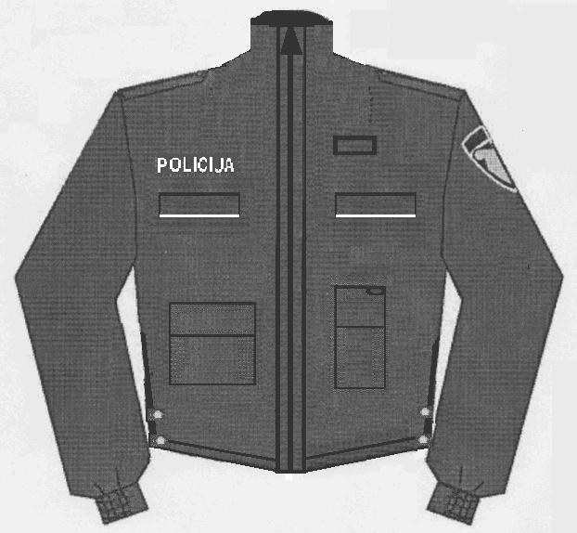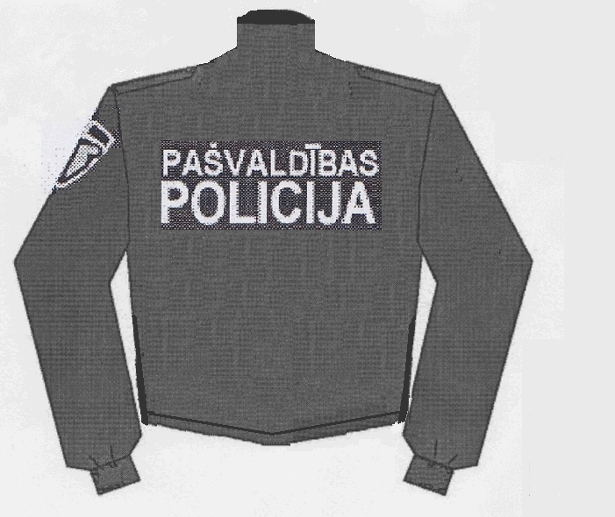 | 16
2. | Ikdienas formas bikses | Melnas krāsas audums bez spīduma ar šķiedru sastāvu: 65% 3% poliesteris un 35% 3% kokvilna, svars ne mazāk par 195 g/m². Bikses ar rāvējslēdzēja aizdari priekšpusē. Priekšdaļā divas izgrieztas sānu kabatas. Zem tām divas uzšūtas kabatas, sānu ieloki (kabatas apakšdaļa novirzīta par 20mm uz kabatas vidus daļu, kabatas augšdaļa novirzīta 40mm uz kabatas vidus daļu. Kabatas augšdaļas pāršūta 25mm platu materiāla lenti fiksējot kabatas sānu ielokus), ar pārlokiem, kas aizstās ar līplenti - kabatas garums 26cm, platums 20cm. Uz abiem pārlokiem uzraksts „POLICIJA” (burtu augstums 20mm, burta līnijas biezums 5mm) - uzlīmējamie burti no gaismas atstarojošā materiāla. Bikšu ceļgala vietā uzšūti pastiprinājumi no tāda paša auduma. Bikšu mugurdaļas labajā pusē viena iegriezta kabata ar pārloku, kura aiztaisās ar pogu. Bikses apakšmala taisna. Bikšu apakšas iekšpuses vīlei piešūta gumija, lai varētu fiksēt bikšu galus zem pēdas. Otras gumijas gals fiksēts ar pogas aizdaru. Pogas diametrs 15mm. Fiksācijas gumija ar pogcaurumiem. Bikšu josta no vairakkārt salikta auduma. Uz jostas iestrādāti 7 jostturi. Zem jostas pie tuvākajiem josturiem iešuves. Gar bikšu sānu vīlēm, no abām pusēm, sākot ar bikšu jostasvietu līdz kabatas sākumam un no kabatas apakšas līdz bikšu apmalei, tiek piešūts sudraba krāsas gaismu atstarojošs materiāls.  Vasaras bikses – Vasaras bikses - Vasaras bikses-  Priekšpuse Mugurpuse Sānskats  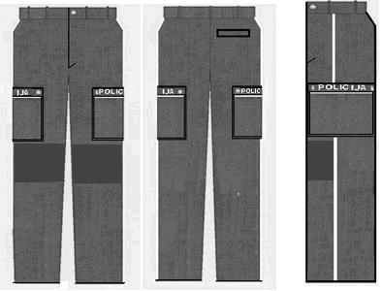 | 90

Daugavpils pilsētas pašvaldības policijas priekšnieka vietnieks (personīgais paraksts) Genādijs Kaminskis

TEHNISKĀ SPECIFIKĀCIJA (2.daļa)

Nr. | Formas tērpa elementa nosaukums | Prasības | Skaits, gab.
1. | Vīriešu uzvalka žakete | Audums - melnas krāsas pusvilna ar šķiedru sastāvu: 56% poliesters un 44% vilna. Audumu var mazgāt ar rokām pie ūdens temperatūras līdz 40ºC. Izstrādājumu var gludināt pie temperatūras līdz 110ºC. Apģērbu var tīrīt ķīmiskajā tīrītavā. Vīriešu uzvalka žakete - puspieguļoša silueta klasiska stila žakete ar vienu iegrieztu krūšu kabatu kreisajā puse, divām iegrieztām sānu kabatām ar pārloku un divām iekškabatām. Mugurpuse ar vīli. Priekšpuse ar nobīdīto divrindas četru pogu aizdari un divām apdares pogām. Iešūta atlokāma apkakle ar atlokiem. Iešūtas divvīļu piedurknes. Elkoņa vīle beidzas ar šķēlumu un trīs apdares pogām (diametrs - 14 mm). Uz plecu vīlēm - uzpleči ar vienu pogu (diametrs - 14 mm), pogcaurumu un amata pakāpes atšķirības zīmēm.  Uz kreisās piedurknes - pašvaldības policijas emblēma (diametrs - 90mm; emblēmas beigu kontūrs jābūt dzeltenā krāsā). Apkakles stūros - zīmotne ,,LV".   | 3
2. | Bikses | Audums - melnas krāsas pusvilna ar šķiedru sastāvu: 56% poliesters un 44% vilna. Bikses - klasiska stila bikses ar rāvējslēdzēja aizdari priekšpusē vidus vīlē. Uz jostas astoņas siksnas cilpas. Priekšpuse ar divām ielocēm (pa vienai katrā pusē) un divām ieslīpām kabatām. Mugurpusē ar divām iešuvēm un vienu iegriezto kabatu ar pārloku, cilpu un pogu.  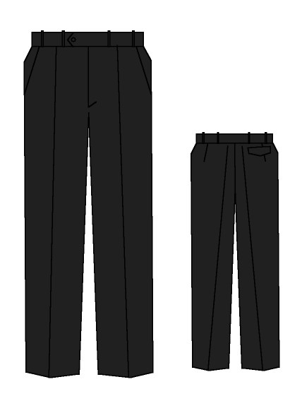 | 22
3. | Kaklasaite  vīriešu | Kaklasaite vīriešu - vilnas, zīda vai cita vienkrāsaina auduma bez raksta kaklasaite karmīnsarkanā krāsā ar mezglu. Garums 40-50 cm. Platums 7-9 cm. Aizdare ar gumiju un metāla sprādzīti vai metāla atsperāķi.  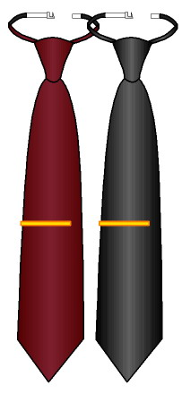 | 6
4. | Kaklasaite  sieviešu | Kaklasaite sieviešu - sašūta no vilnas, zīda vai cita vienkrāsaina auduma bez raksta karmīnsarkanā krāsā. Sastāv no 3 detaļām: divas detaļas sašūtas spoguļveidā, kuru griezums sastāda 45ºC, to platums 45mm, to garums 120mm, apakšējā garāka daļa ir 70mm gara. Starp detaļu asajiem galiem atstarpe sastāda aptuveni 30mm. Augšējai daļai ir piešūta klāt aizdare ar gumiju un metāla sprādzīti vai metāla atsperāķi, trešās detaļas- garums 105mm, platums 24mm.   | 5
5. | Cepure ar nagu | Formas cepure – no pusvilnas melnas krāsas auduma ar lakas nagu, virs kura metāliskā pītveida siksniņa zeltā krāsā. Cepures apdare ar korsāžas lentu 4,00 cm platu. Cepures priekšdaļas pacēlums no korsāžas lentas augšējās malas līdz cepures augšējai malai 7,50 cm. Cepures iekšpuse izstrādāta ar oderi. Cepures formas saturēšanai ievietota metāla plāksnīte 0,30 cm plata. Oderi, korsāžas lentas, metāla plāksnītes, lakas nagus, pogas ar diametru 1,40 cm un metālu siksniņas nodrošina izpildītājs. Pogas dzeltena metāla ar LR valsts mazā ģerboņa attēlu. Pa vidu kokarde ar emalju pārklājumu.   | 2
6. | Sieviešu cepure ar nagu | Ovālas formas cepure ar nagu no pusvilnas melnas krāsas auduma. Priekšējā daļā - melna siksniņa, kas galos piestiprināta ar divām pogām. Priekšpuses vidū - kokarde. Parādes cepurēm priekšējā daļā - pīta dekoratīvā aukliņa zelta krāsā, kas galos piestiprināta ar divām pogām (diametrs - 14 mm). Melnas krāsas, ovālas formas, ar dubultu stiprinātu uzlocītu apmali. Cepures iekšpuse izstrādāta ar oderi. Cepures iekšpusē apakšmala apšūta ar 3-4 cm platu ripsa lenti.  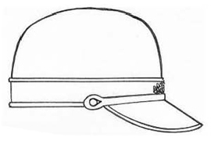 | 3

Daugavpils pilsētas pašvaldības policijas priekšnieka vietnieks (personīgais paraksts) Genādijs Kaminskis

TEHNISKĀ SPECIFIKĀCIJA (3.daļa)

Nr. | Formas tērpa elementa nosaukums | Prasības | Skaits, gab.
1. | Flīsa  jaka | Flīsa jaka melnā krāsā ar šķiedru sastāvu: 100% poliesters, svars – 270g/m² +/- 14g . Flīsa jaka bez kapuces no flīsa auduma - ar stāvu apkakli un centrālo rāvējslēdzēja aizdari visas jakas garumā, no zoda līdz gurnu daļai . Uz jakas plecu vīlēm ir paredzēta vieta uzplečiem, kuri piepogājami ar vienu pogu (aizdares parametri, uz kura tiks izvietoti uzpleči - platums 40mm, garums 120mm no pleca vīles līdz pogai, pogas diametrs 14mm). Uz jakas augšējās daļas - pleciem līdz krūšu daļai - un piedurknēm - 22cm no plecu vīles līdz piedurknes galiem - uzšūtas ripstop auduma aplikācijas. Piedurknes galos tiek uzšūtas aizdares arī no ripstop auduma aplikācijām, kuras tiek piefiksēts ar regulējamās līplentes palīdzību.  Krūšu daļas kreisajā pusē atrodas iešūta vertikāla kabata, kuras rāvējslēdzējs (garums – 13cm) tiek aizklāts ar pārloku (kabatas izmērs - 15cm dziļums, 15cm platums). Virs kreisās krūšu kabatas atrodas uzraksts – POLICIJA (burtu augstums 20mm, burta līnijas biezums 5mm) - izšūts ar dzelteniem diegiem. Jakas priekšdaļas apakšā, vidukļa līmenī, ir iešūtas divas simetriskas sānu vertikālās kabatas ar rāvējslēdzēju (kabatas izmērs - 20cm dziļums, 16cm platums). Uz kreisās piedurknes piešūta pašvaldības policijas emblēma (diametrs - 90mm; emblēmas beigu kontūrs jābūt dzeltenā krāsā) - 7cm no plecu vīles. Jakas apakšējā apmalē ir no pastiprinātā auduma aplikācijas un tajā ir iešūta regulējamā gumija. Mugurdaļa taisna.  Flīsa jaka - Priekšpuse Flīsa jaka - Mugurpuse  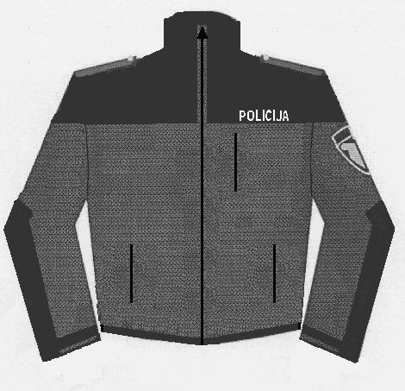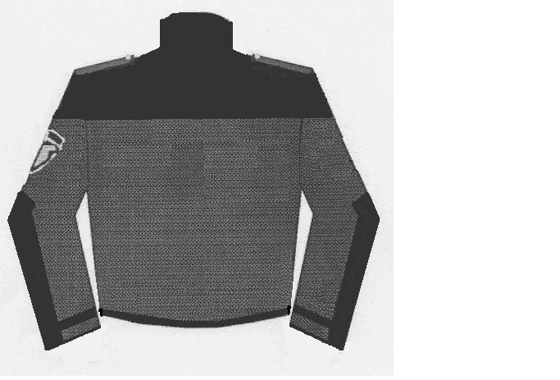 | 26
2. | Flīsa  cepure | Audums poliesters 100%, divpusēja apģērbu trikotāža, svars aptuveni 270,00 3,00 g/m² , melnā krāsā. Cepure ar vienu ielociņu, ielociņa platums 4cm, uz tās izšūts gaiši pelēkas krāsas (sudraba imitācijas) diegiem uzraksts ,,POLICIJA” (burtu augstums 18mm, vārda garums 97-100 mm, platums burtu 4mm). Cepures augšdaļa aizšūta - noapaļoti ar sešām krusteniskām vīlēm.  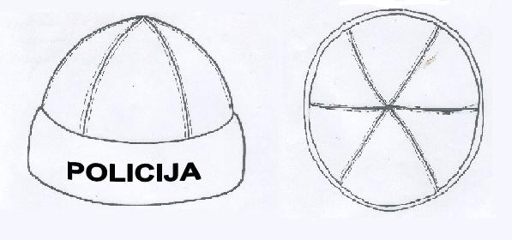 | 16

Daugavpils pilsētas pašvaldības policijas priekšnieka vietnieks (personīgais paraksts) Genādijs Kaminskis

TEHNISKĀ SPECIFIKĀCIJA (4.daļa)

Nr. | Formas tērpa elementa nosaukums | Prasības | Skaits, gab.
1. | Polo krekls | Melnas krāsas trikotāžas tipa, 2 slāņu audums, 100% poliesters virsējā slānī, 100% kokvilna iekšpusē. Siluets puspieguļošs. Auduma blīvums 200± 5gr/m², auduma sastāvs 40%±2,0% poliesters, 60%±2,0% kokvilna; auduma tehnika “Top Face”. Apkakles audums: 50%±0,5% poliesters, 50%±0,5% kokvilna. Lai nēsāšanas laikā neizstieptos kakla izgriezums apkakle ir piešūta kopā ar lentu no pamatauduma. Krekla apkakles iekšpusē norādīts izmērs. Apkakles platums no vīles 8,0cm±0,5cm.  Abos plecu galos 10,0cm±0,5cm garš un 3,5 ±0,2 cm plats uzplecis līdz četrcaurumu pogai Ø1,2cm±0,1cm. Uzpleča gals trīstūris. Uzpleča centrs nobīdīts 1,0cm uz priekšpusi no piedurknes centra un plecu vīles. Uzplecis pa perimetru nošūts ar 0,5cm ±0,2cm platu nošuvi. Uzplecis apstrādāts ar līmaudumu.  Pogu aizdares līstes platums 3,0cm±0,1cm, garums 17,5cm±0,5cm. Krekls pogājams ar 4 (četrām) Ø1,2cm±0,1cm četrcaurumu pogām, katras 4,5 cm ± 0,5 cm attālumā vienu no otras, pogas piešūtas ar krustisku dūrienu. Krekla aizdare uz labo pusi (vīriešu krekls). Pogcaurums apstrādāts ar corda diegu (trikotāžas izstrādājumiem ). Pirmais pogcaurums no augšas ir horizontāls, pārējie pogcaurumi ir vertikāli. Aizdares līstītes apakšējais gals nošūts ar 1cm±0,2 cm nošuvi. Aizdares līstītes piešūtā mala nošūta ar 0,1±0,2cm platu nošuvi. Aizdares līstītē iestrādāts līmaudums.  Krekls ar īsām, iešūtām piedurknēm. Piedurknes gals noformēts ar 2,5 cm±0,5cm platu, uzturošu manžeti. Manžete pie piedurknes piešūta un nošūta ar 0,5cm±0,1cm nošuvi.  Manžetes auduma sastāvs:  50% poliesters±0,5%, 50% kokvilna±0,5%.  Piedurknes piešūtas ar trikotāžas vīli. Uz kreisās piedurknes piešūta Daugavpils pašvaldības policijas emblēma (diametrs - 90mm; emblēmas beigu kontūrs jābūt dzeltenā krāsā). 6cm-10cm attālumā no pleca gala šuves.  Krekla priekšdaļā labajā pusē starp 3 un 4 pogu, ( no aizdares augšas) 3cm ±0,5cm no krekla aizdares, uzšūta sešstūra krūšu kabata ar pārloku. Kabatas dziļums 12,5 cm ±0,5cm, platums 11,0 cm ±0,5cm. Pārloks piešūts 1,5 cm ± 0,3cm virs kabatas augšējās malas. Pārloka vidusdaļā izstrādāts pogcaurums. Pārloks 3cm x11cm±0,2cm. Pārloks plātākā vietā 5cm±0,5cm. Pārloks piešūts un nošūts ar 0,5cm±0,2cm vīli. Uz kabatas viena četrcaurumu poga (diametrs - 1,2 cm), piešūta ar krustisku dūrienu.  Kabatas apakšējie stūri 45⁰ leņķī un slīpuma garums 3cm±0,2cm.  Krekla priekšējā daļā, kreisajā pusē pretī labās kabatas klapei, un 3cm±0,5cm no krekla aizdares līstītes malas laukumā (8,0cm±0,5cmx12,0cm±0,5cm) ir izvietots uzraksts no atstarojošas pelēkas lentas.  Krekla apakšējā mala atstrādāta ar 2,5cm±0,5cm atloku un nošūts ar divadatu trikotāžas vīli 0,5cm±0,1cm. Abās sānu vīlēs šķēlumi 7,0cm±0,5cm nošūts ar 0,5±0,2 cm vīli. Krekla kreisā sānu daļā iestrādāta informācija par ķīmisko sastāvu un kopšanas iespējām.  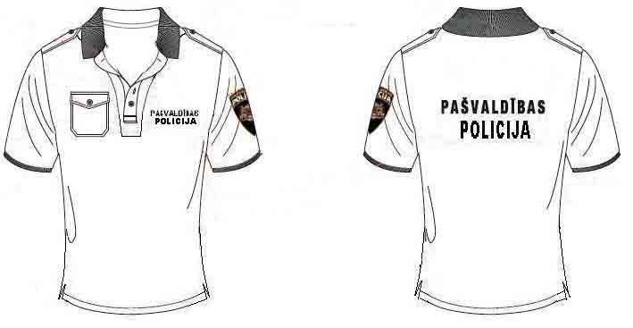 | 90
2. | Krekls ar īsam piedurknēm  (melns) | Melnas krāsas audums bez spīduma ar šķiedru sastāvu: 65% poliesteris un 35% kokvilna, svars 145 g/m². Krekls ar septiņu pogu aizdari pa aizdarsloksni un vienu pogu uz apkakles stāvdaļas. Priekšpuse ar uzšūtām krūšu kabatām un parloku ar vienu pogu. Mugurpuse ar piešūtu atdalu. Iešūtas vienvīļu īsas piedurknes. Uz plecu vīlēm - uzpleči ar vienu pogu, pogcaurumu un amata pakāpes atšķirības zīmēm. Uz kreisās piedurknes - pašvaldības policijas emblēma (diametrs - 90mm; emblēmas beigu kontūrs jābūt dzeltenā krāsā). Apkaklei ir jābūt pietiekami blīvai, lai tā saglabātu savu formu lietošanas laikā.  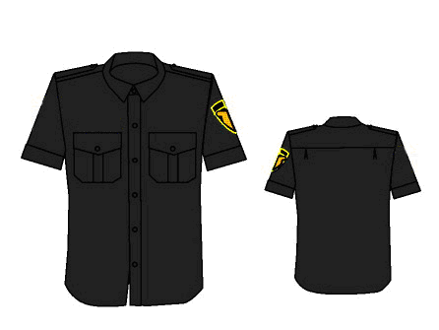 | 26
3. | Krekls ar īsam piedurknēm (balts) | Baltas krāsas audums bez spīduma ar šķiedru sastāvu: 65% poliesteris un 35% kokvilna, svars 145 g/m². Krekls ar septiņu pogu aizdari pa aizdarsloksni un vienu pogu uz apkakles stāvdaļas. Priekšpuse ar uzšūtām krūšu kabatām un parloku ar vienu pogu. Mugurpuse ar piešūtu atdalu. Iešūtas vienvīļu īsas piedurknes. Uz plecu vīlēm - uzpleči ar vienu pogu, pogcaurumu un amata pakāpes atšķirības zīmēm. Uz kreisās piedurknes - pašvaldības policijas emblēma(diametrs - 90mm; emblēmas beigu kontūrs jābūt dzeltenā krāsā). Apkaklei ir jābūt pietiekami blīvai, lai tā saglabātu savu formu lietošanas laikā.  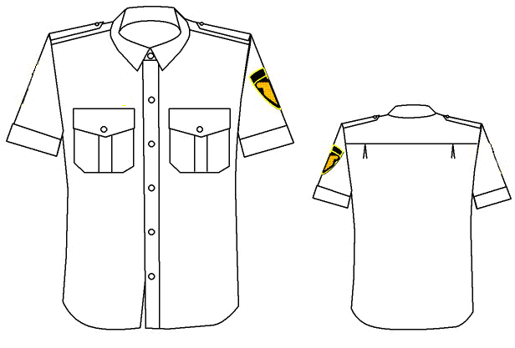 | 26
4. | Krekls ar garām piedurknēm (balts) | Baltas krāsas audums bez spīduma ar šķiedru sastāvu: 67% poliesteris un 33% kokvilna, svars 145 g/m². Krekls ar septiņu pogu aizdari pa aizdarsloksni un vienu pogu uz apkakles stāvdaļas. Priekšpuse ar uzšūtām krūšu kabatām un parloku ar vienu pogu. Mugurpuse ar piešūtu atdalu. Iešūtas vienvīļu garās piedurknes. Uz plecu vīlēm - uzpleči ar vienu pogu, pogcaurumu un amata pakāpes atšķirības zīmēm. Uz kreisās piedurknes - pašvaldības policijas emblēma(diametrs - 90mm; emblēmas beigu kontūrs jābūt dzeltenā krāsā). Apkaklei ir jābūt pietiekami blīvai, lai tā saglabātu savu formu lietošanas laikā. | 16

Daugavpils pilsētas pašvaldības policijas priekšnieka vietnieks (personīgais paraksts) Genādijs Kaminskis

TEHNISKĀ SPECIFIKĀCIJA (5.daļa)

Nr. | Formas tērpa elementa nosaukums | Prasības | Skaits, gab.
1. | Vasaras cepure | Vasaras galvassega - beisbola tipa sintētiska melnas krāsas auduma cepure ar pagarinātu nagu no cieta materiāla, kas apšūts ar audumu. Pamataudums: melnā krāsā, 50% kokvilna, 50% poliesters, auduma blīvums 195 ± 14 g/m2. Beisbola tipa cepure ar cietu, mitrumizturīgu nagu 17,5±2 cm apšūtu ar pamataudumu, iešūta gaismas atstarojoša kante 0,3mm. Mugurdaļas centra izgriezums pusielokā. Izgriezuma apakšmalā ir piešūti savilktņi no pamatauduma- izmēra regulēšanai. Savilktņa platums 2 cm. Visas iekšdaļas vīles apstrādātas ar kokvilna lenti 1,5±0,1 cm. Apakšmala ir apstrādāta ar mīkstu kokvilnas lentu. Zem lentas iestrādāts paralons. Cepures priekšdaļā dublēta ar dublieri – formas saglabāšanai.  Virs naga puslokā uzlīmējamie burti no gaismas atstarojošā materiāla - uzraksts ,,PAŠVALDĪBAS” (augstums 10mm), un zem tā horizontāli uzlīmējamie burti no gaismas atstarojošā materiāla - uzraksts ,,POLICIJA” (augstums 11mm), starp viņiem atrodas Daugavpils pilsētas pašvaldības policijas emblēmas iekšējā daļa (diametrā 48mm). Mugurpuse pusmēness veida izgriezuma ar regulējamu savilcēju.  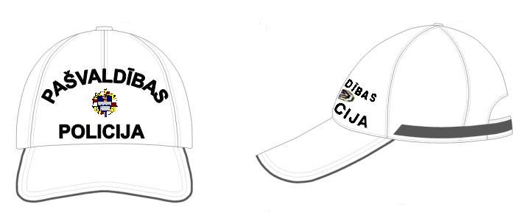 | 90
2. | Signālveste | Pamataudums: 25-35% kokvilna, 65-75% poliesters, auduma blīvums 240 ± 10 g/m2. Veste ar atstarojošiem elementiem - spilgti zaļas krāsas ūdensnecaurlaidīga auduma veste ar ,,V" veida izgriezumu, kura tiek aiztaisīti ar rāvējslēdzēja palīdzību. Sānos regulējamās savilces uz gumijas. Priekšpusē - kreisajā pusē atrodas viena uzšūta kabata, kura tiek piesegta ar līplentes pārloku (garums 160mm, platums 22mm līplentes garums 80mm-to var regulēt), kabata atrodas krūšu augstumā (kabatas platums 95mm, garums 170mm, dziļums 30mm). Labajā pusē piešūta Daugavpils pilsētas pašvaldības policijas emblēma, krūšu augstumā (diametrā - 90mm; emblēmas beigu kontūrs jābūt dzeltenā krāsā). Emblēma un kabatas augšēja daļa atrodas vienā līmenī. Mugurpusē divas gaismu atstarojošas 50 mm platas joslas - virs padusēm un virs vidukļa. Mugurdaļā, plecu līmenī izvietots uzraksts "PAŠVALDĪBAS POLICIJA" (PAŠVALDĪBAS - augstums 5cm, vārda garums 28cm/ POLICIJA - augstums 5cm, vārda garums 19,5cm) - uzlīmējamie burti no gaismu atstarojošā materiāla. Vestes šuves un kakla daļa līdz rāvējslēdzim apšūta ar apdari no melna auduma.  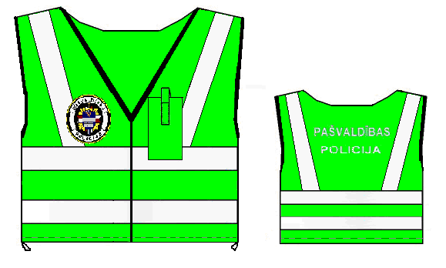 | 24
3. | Lietusmētelis | Lietusmētelis - taisns siluets ar kapuci un savilces aukliņu. Pamatmateriāls - aizsargā pret sliktiem laika apstākļiem, pasargā no ūdens caurkļūšanas, elpojošs, melnā krāsā. Pamataudums sastāvs: 70-80% poliamids, 20-30% poliesters. Materiāla masa sastāda no 160± 10 g/m² līdz 180 ± 10 g/m². Ūdens caurlaidība ne mazāk 8000 mm, pēc piecām mazgāšanas reizēm var samazinās līdz pat 3000mm, tvaika caurlaidība sastāda ne mazāk, kā 4000. Garums līdz ½ no pēdas – ceļgala garuma. Priekšpuse ar nobīdīto divrindas sešu pogu aizdari. Uz piedurknēm un lietusmēteļa apakšējās daļas - viena 50 mm platas gaismu atstarojošā joslas. Sānos gurnu līmenī slēgtas kabatas, kurās ir piekļuve pie kabatām apakšā pavilktajam apģērbam. Krūšu daļas kreisajā pusē uzraksts ,,POLICIJA" no gaismas atstarojoša materiāla. Uzraksta izmēri (burtu augstums 20mm, burta platums 15mm, burta līnijas biezums 4mm). Mugurpusē, plecu līmenī izvietots uzraksts – PAŠVALDĪBAS (burtu augstums 48mm, burta līnijas biezums 6mm) POLICIJA (burtu augstums 68mm, burta līnijas biezums 9mm) - uzlīmējamie burti no gaismu atstarojošā materiāla.  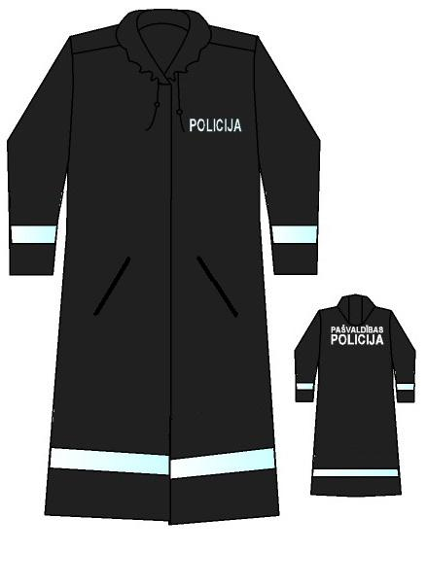 | 16
4. | Ziemas virsjaka | Audums – elpojošā membrāna, 100% poliamīds, ar auduma pārklāju melnā krāsā, ūdensnecaurlaidīgs – vismaz 10000mm ISO811, eļļas un netīrumu neuzsūcošs, salizturīgs, svars – vismaz 210g/m² EN 12127. Pagarināta taisna silueta ziemas virsjaka ar centrālo rāvējslēdzēja aizdari; siltināta, bez iepogājamas oderes; ar stāvu apkakli. Ziemas virsjakā ar rāvējslēdzēja palīdzību var piestiprināt kapuci. Ziemas virsjakas priekšdaļā ir iegrieztas divas krūšu kabatas, kuras tiek aiztaisītas ar rāvējslēdzēja palīdzību un piesegtas ar līplentes pārloku. Virs labās krūšu kabatas pārloka uzraksts – POLICIJA - izšūts ar gaismu atstarojoša materiāla diegiem. Uzraksta izmēri (burtu augstums 20mm, burta platums 15mm, burta līnijas biezums 4mm). Gar abu kabatu pārloku apakšējo daļu tiek piešūts sudraba krāsas gaismu atstarojošs materiāls.  No iekšpuses abās krūšu pusēs atrodas iešūtas iekškabatas, kreisā kabata ir paredzēta rācijai. Virsjakas priekšdaļas apakšā, zemāk par jostas vietu, ir uzšūtas divas ieslīpas simetriskas sānu kabatas ar līplentes pārloku - kabatas platums 15cm, garums 17cm. Gar abu kabatu pārloku apakšējo daļu tiek piešūts sudraba krāsas gaismu atstarojošs materiāls. Virsjakas sānos, abās pusēs, atrodas griezumi, kuri tiek aiztaisīti/attaisīti ar rāvējslēdzējiem un piefiksēti ar spiedpogas aizdari, šīs kabatas tiek paredzētas munīcijas izņemšanai ( tās var attaisīt no virsjakas apakšas līdz 50mm augstāk par virsjakas jostas vietu).  Uz virsjakas plecu vīlēm ir paredzēta vieta uzplečiem, kuri tiek piepogājami ar vienu spiedpogu (platums 40mm, garums 110mm no pleca vīles līdz pogai, pogas diametrs 14mm). Uz kreisās piedurknes uzšūta pašvaldības policijas emblēma(diametrs - 90mm; emblēmas beigu kontūrs jābūt dzeltenā krāsā) - 7cm no plecu vīles. Mugurdaļa taisna. Mugurpusē, plecu līmenī izvietots uzraksts – PAŠVALDĪBAS (burtu augstums 48mm, burta līnijas biezums 6mm) POLICIJA (burtu augstums 68mm, burta līnijas biezums  9mm) - uzlīmējamie burti no gaismu atstarojošā materiāla. Iešūtas vienvīļu piedurknes, piedurkņu dūrgali nošūtas ar dekoratīvo dubulto nošuvi, piepogājamas/regulējamas ar spiedpogas palīdzību. Virsjakas apmale ir nošūtas ar dekoratīvo dubulto nošuvi.  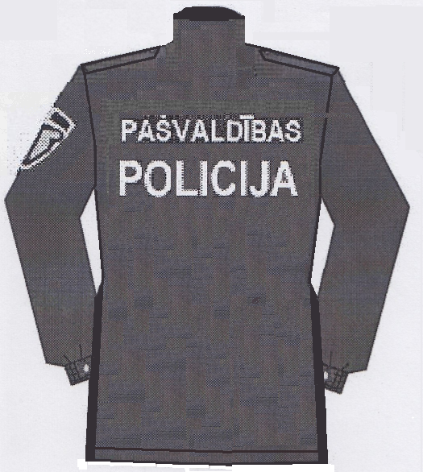  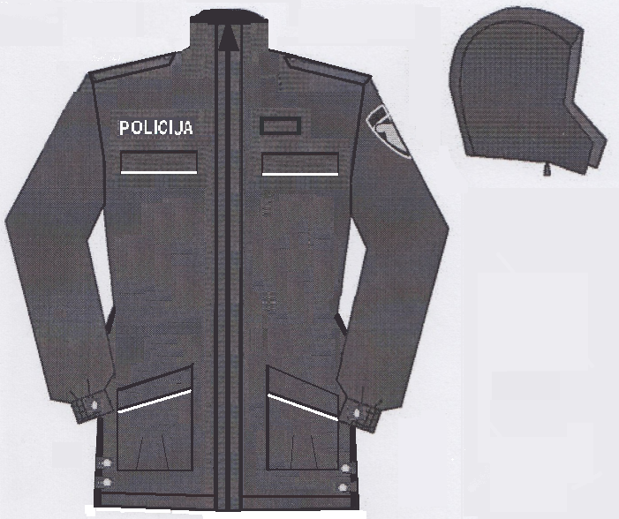  Priekšpuse ar kapuci Mugurpuse | 16

Daugavpils pilsētas pašvaldības policijas priekšnieka vietnieks (personīgais paraksts) Genādijs Kaminskis

Tautas tērpu izgatavošanu un piegādi Daugavpils pilsētas pašvaldības iestāde “Latviešu kultūras centrs” vajadzībām (6.daļa)

1.Brunču, bikšu, vestu un svārku izgatavošana paredzēta no vilnas, neizmantojot sintētiskos audumus.
2.Izšuvumos drīkt izmantot tikai pēc mazgāšanas neplūkstošus diegus.
3.Katra tērpa katras sastāvdaļas audumu krāsu toņu paraugi, auduma un izgatavošanas materiāla paraugi, izšuvumu diegu krāsu toņu paraugi ar pasūtītāju.
4.Katrs tērpu komplekts ir jāizgatavo atbilstoši kolektīva dalībnieku individuālajiem izmēriem.
5.Piegāde, uzmērīšana (mēru noņemšana) un pielaikošana bez papildus samaksas tiek veikta, izbraucot pie klienta Rīgas ielā 22a, Daugavpilī, vismaz 10 dienas iepriekš telefoniski vienojoties par laiku.
Nr.p. k. | Nosaukums | Daudzums | Specifikācija | Piegādes izpildes termiņš
1. | Meiteņu ņieburbruncis, JDK “Laismeņa” | 14 | Alsungas ņieburbruncis, 4 m kuplums, sarkanos toņos | 10.11.2015.
2. | Sievu garie krekli, VPDK „Saime” | 14 | Ziemeļlatgales – Šķilbēni 19.gs., linu audums. Izšūti uzpleči, atlokāma krādziņa – izšūta. Piedurknes manžete – izšūta (zīmējums 27).  Grāmata: Latvijas vēstures muzejs. „Latviešu tautas tērpi. Zemgale, Augšzeme, Latgale”, 207.lpp. | 10.11.2015.
3. | Vīriešu garie krekli, VPDK „Saime” | 14 | Ziemeļlatgales – Šķilbēni 19.gs., linu audums. Apkakle – atlokāma, izšuvums. Uzplecis – 5 cm. Aproce – 5 cm, izšuvums, svītru dūrieni, mašīndūriens, mezgliņi (zīm.42).  Grāmata: Latvijas vēstures muzejs. „Latviešu tautas tērpi. Zemgale, Augšzeme, Latgale”, 213.lpp. | 10.11.2015.
4. | Vīru bikses, VPDK „Saime” | 14 | Pelēks tonis, kokvilnas odere, vienkrāsains pusvilnas audums ar trīspogu aizdarēm sānos | 10.11.2015.
5. | Vīru mēteļi „Dagda”, senioru DK „Atbalss” | 10 | Latgales novada tērps “Dagda” | 10.11.2015.
6. | Meiteņu blūzes 12-15 gadi, bērnu DK „Pienupīte” | 10 | Baltas kokvilnas blūzītes. Piedurknes garas | 10.11.2015.
7. | Zēnu krekli 12-15 gadi, bērnu DK „Pienupīte” | 10 | Balti kokvilnas krekli. Piedurknes garas | 10.11.2015.

Daugavpils pilsētas pašvaldības iestādes

“Latviešu kultūras centrs” vadītāja R.Osmane

2.pielikums
nolikumam „Tērpu izgatavošana Daugavpils
pilsētas domes iestāžu vajadzībām”,
identifikācijas numurs DPD 2015/48

PIETEIKUMS DALĪBAI IEPIRKUMā
(veidne)

“Tērpu izgatavošana Daugavpils pilsētas domes iestāžu vajadzībām”
iepirkuma identifikācijas nr.DPD 2015/48, (daļas numurs).daļā (daļas nosaukums)

Pretendents:
nosaukums: | __________________________________________
reģ. nr. | __________________________________________
juridiskā adrese: | __________________________________________
telefona/faksa numurs:  e-pasts: | __________________________________________  __________________________________________
Bankas rekvizīti:
nosaukums: | __________________________________________
kods: | __________________________________________
konts: | __________________________________________
persona, kura tiesīga pārstāvēt pretendentu jeb pilnvarotās personas/amats/vārds/ uzvārds | __________________________________________

ar šī pieteikuma iesniegšanu pretendents:
- piesakās piedalīties iepirkumā „Tērpu izgatavošana Daugavpils pilsētas domes iestāžu vajadzībām”, iepirkuma identifikācijas nr.DPD 2015/48, (daļas numurs).daļā (daļas nosaukums);
- apņemas piegādāt preces atbilstoši tehniskajai specifikācijai, piekrīt iepirkuma Nolikumā izvirzītajām prasībām un garantē Nolikuma izpildi, Nolikuma noteikumi ir skaidri un saprotami;
- apliecina, ka piekrīt Nolikumam pievienotā līguma projekta noteikumiem un līguma slēgšanas tiesības piešķiršanas gadījumā slēgs līgumu ar Pasūtītāju, saskaņā ar pievienotā līguma projekta tekstu;
- garantē, ka visa piedāvājumā sniegtā informācija un ziņas ir patiesas.

2015.gada ___._____________

___________________________________________________________________________
(uzņēmuma vadītāja vai tā pilnvarotās personas (pievienot pilnvaras oriģinālu vai apliecinātu kopiju) paraksts, tā atšifrējums)

3.pielikums
nolikumam „Tērpu izgatavošana Daugavpils
pilsētas domes iestāžu vajadzībām”,
identifikācijas numurs DPD 2015/48

PRETENDENTA PIEREDZES SARAKSTS
(veidne)

Nr. p.k. | Pasūtītājs (nosaukums, adrese, kontaktpersona un saziņas līdzekļi) | Līguma nosaukums | Kopējās līguma izmaksas (euro bez PVN) | Darbu veikšanas laiks (uzsākšanas, pabeigšanas gads, mēnesis)
1.
n
n+1

Pielikumā: atsauksme
Atsauksmei ir jābūt Pasūtītāja paraksttiesīga pārstāvja parakstītai un noformētai uz Pasūtītāja veidlapas. Pretendenta pieredze apliecināma ar līgumiem, kuri uz piedāvājuma iesniegšanas brīdi ir pabeigti. Ja piedāvājumu iesniedz personu apvienība, tad visu personas apvienības dalībnieku pieredze uzrādāma kopā.

2015.gada ___._____________

___________________________________________________________________________
(uzņēmuma vadītāja vai tā pilnvarotās personas (pievienot pilnvaras oriģinālu vai apliecinātu kopiju) paraksts, tā atšifrējums)

4.pielikums
nolikumam „Tērpu izgatavošana Daugavpils
pilsētas domes iestāžu vajadzībām”,
identifikācijas numurs DPD 2015/48

TEHNISKAIS PIEDĀVĀJUMS
(veidne)

“Tērpu izgatavošana Daugavpils pilsētas domes iestāžu vajadzībām”
iepirkuma identifikācijas nr.DPD 2015/48, (daļas numurs 1.-5.).daļā (daļas nosaukums)

Iepazinušies ar iepirkuma „Tērpu izgatavošana Daugavpils pilsētas domes iestāžu vajadzībām”, identifikācijas numurs DPD 2015/48, nolikumu, mēs piedāvājam Jums līdz 2015.gada 31.decembrim, pēc Jūsu pieprasījuma izgatavot un piegādāt bez maksas šādas tehniskā specifikācijā norādītās preces par šādu cenu:

Nr. | Piedāvātās preces nosaukums (zīmols) | Detalizēts preces apraksts (lai var salīdzināt ar tehniskajā specifikācijā norādītajām prasībām) | Mērvienība | Skaits | Cena par vienu vienību euro bez PVN | Cena kopā euro bez PVN
1.
2.
n
n+1
Kopā euro bez PVN
Kopā euro ar PVN

Garantējam Jums:
- Nodrošināt iespēju iepirkt preces pa daļām saskaņā ar pasūtījumu;
- Piegādāt preces 60 (sešdesmit) dienu laikā no pasūtījuma saņemšanas brīža bez papildu samaksas.

Mēs apliecinām, ka:
- Nekādā veidā neesam ieinteresēti nevienā citā piedāvājumā, kas iesniegts šajā iepirkumā;
- Nav tādu apstākļu, kuri liegtu mums piedalīties iepirkumā un izpildīt tehniskajā specifikācijā norādītās prasības.

2015.gada ___._____________

___________________________________________________________________________
(uzņēmuma vadītāja vai tā pilnvarotās personas (pievienot pilnvaras oriģinālu vai apliecinātu kopiju) paraksts, tā atšifrējums)

TEHNISKAIS PIEDĀVĀJUMS
(veidne)

“Tērpu izgatavošana Daugavpils pilsētas domes iestāžu vajadzībām”
iepirkuma identifikācijas nr.DPD 2015/48, 6.daļā “Tautas tērpu izgatavošana un piegāde Latviešu kultūras centra vajadzībām”

Iepazinušies ar iepirkuma „Tērpu izgatavošana Daugavpils pilsētas domes iestāžu vajadzībām”, identifikācijas numurs DPD 2015/48, nolikumu, mēs piedāvājam Jums līdz 2015.gada 10.novembrim, pēc Jūsu pieprasījuma izgatavot un piegādāt bez maksas šādas tehniskā specifikācijā norādītās preces par šādu cenu:

Nr. | Piedāvātās preces nosaukums (zīmols) | Detalizēts preces apraksts (lai var salīdzināt ar tehniskajā specifikācijā norādītajām prasībām) | Mērvienība | Skaits | Cena par vienu vienību euro bez PVN | Cena kopā euro bez PVN
1.
2.
n
n+1
Kopā euro bez PVN
Kopā euro ar PVN

Mēs apliecinām, ka:
- Nekādā veidā neesam ieinteresēti nevienā citā piedāvājumā, kas iesniegts šajā iepirkumā;
- Nav tādu apstākļu, kuri liegtu mums piedalīties iepirkumā un izpildīt tehniskajā specifikācijā norādītās prasības.

2015.gada ___._____________

___________________________________________________________________________
(uzņēmuma vadītāja vai tā pilnvarotās personas (pievienot pilnvaras oriģinālu vai apliecinātu kopiju) paraksts, tā atšifrējums)

5.pielikums
nolikumam „Tērpu izgatavošana Daugavpils
pilsētas domes iestāžu vajadzībām”,
identifikācijas numurs DPD 2015/48

FINANŠU PIEDĀVĀJUMS
(veidne)

“Tērpu izgatavošana Daugavpils pilsētas domes iestāžu vajadzībām”
iepirkuma identifikācijas nr.DPD 2015/48, (daļas numurs).daļā (daļas nosaukums)

Pretendents, ____________________________, reģ.nr. _______________________,

piedāvā izgatavot un piegādāt tehniskā specifikācijā minētās preces, saskaņā ar iepirkuma nolikuma noteikumiem par kopējo līgumsummu:

Cena EUR bez PVN (cipariem, vārdiem)

Apliecina, ka iepirkuma dokumenti ir izvērtēti ar pietiekamu rūpību.
Ar šo apliecinu, ka šajā finanšu piedāvājumā ir ietvertas visas izmaksas, kas saistītas ar tehniskajā specifikācijā noteikto preču piegādi pilnā apjomā.

2015.gada ___._____________

___________________________________________________________________________
(uzņēmuma vadītāja vai tā pilnvarotās personas (pievienot pilnvaras oriģinālu vai apliecinātu kopiju) paraksts, tā atšifrējums)

6.pielikums
nolikumam „Tērpu izgatavošana Daugavpils
pilsētas domes iestāžu vajadzībām”,
identifikācijas numurs DPD 2015/48

LĪGUMS (projekts iepirkuma priekšmeta 1.-5.daļā)
Par ___________ izgatavošanu un piegādi Daugavpils pilsētas pašvaldības policijas vajadzībām

Daugavpils 2015.gada __._________

Daugavpils pilsētas pašvaldības policija, reģistrācijas nr.90002067001, juridiskā adrese: Muzeja iela 6, Daugavpils, LV-5401, turpmāk saukta PASŪTĪTĀJS, tās priekšnieka Vladimira Gudakovska personā, kurš rīkojas pamatojoties uz iestādes nolikumu, no vienas puses, un
(Nosaukums) reģ.nr._________, juridiskā adrese: ______________, turpmāk saukts PIEGĀDĀTĀJS, tās valdes locekļa ar tiesībām pārstāvēt kapitālsabiedrību atsevišķi ___________ personā, no otras puses,
pamatojoties uz Daugavpils pilsētas domes iepirkuma komisijas 2015.gada __._______ lēmumu (iepirkumu komisijas sēdes protokols nr.__) iepirkumā “Tērpu izgatavošana Daugavpils pilsētas domes iestāžu vajadzībām”, identifikācijas nr.DPD 2015/48, noslēdza šādu Līgumu:

1.Līguma priekšmets
1.1.PASŪTĪTĀJS pasūta, pieņem un apmaksā, bet PIEGĀDĀTĀJS apņemas visā šī līguma darbības laikā izgatavot un piegādāt PASŪTĪTĀJAM ______________________ (turpmāk – PRECES), saskaņā ar iepirkuma tehnisko specifikāciju (pielikumā), iesniegto tehnisko piedāvājumu (pielikumā), šajā līgumā noteiktajā kārtībā un termiņos.

2.Pasūtītāja tiesības un pienākumi
2.1.PASŪTĪTĀJU uz līguma darbības termiņu pārstāv:_____________, mob.tālr.:_____________, e-pasts:_____________.
2.2.PASŪTĪTĀJS ir tiesīgs veikt kontroli par šī līguma izpildi, pieaicinot speciālistus un ekspertus, pieprasot un saņemot ar līguma izpildi saistītos dokumentus.
2.3.PASŪTĪTĀJAM pasūta PRECES pēc vajadzības un tam nav pienākums veikt PREČU pasūtījumu par visu līguma 5.2.punktā noteikto līguma summu un/vai iegādāties visas tehniskajā piedāvājumā norādītās PRECES.
2.4.PASŪTĪTĀJAM nepieciešamības gadījumā ir tiesības mainīt pasūtāmās PRECES daudzumu, nemainot PREČU vienību cenas, ar nosacījumu, ka šo darbību rezultātā netiek pārsniegta šī līguma noteiktā līgumcena.
2.5.PASŪTĪTĀJAM ir tiesības nepieņemt PRECI, ja tā neatbilst tehniskā piedāvājumā norādītājam PREČU sortimentam.
2.6.PASŪTĪTĀJS ir atbildīgs par savlaicīgu PREČU piegādes apmaksu saskaņā ar līguma nosacījumiem.
2.7.Ja PASŪTĪTĀJA vainas dēļ apmaksa par saņemto pasūtījumu netiek veikta līgumā noteiktā termiņā, PASŪTĪTĀJS maksā PIEGĀDĀTĀJAM līgumsodu 0.2% apmērā no noteiktajā termiņā neapmaksātās summas par katru nokavēto dienu, bet kopumā ne vairāk kā 10% (desmit procenti) no kopējās līguma summas. Līgumsoda samaksa neatbrīvo PASŪTĪTĀJU no līguma saistību turpmākas pienācīgas pildīšanas.

3.Piegādātāja tiesības un pienākumi
3.1.PIEGĀDĀTĀJU uz līguma darbības termiņu pārstāv:_____________, mob.tālr.:_____________, e-pasts:_____________.
3.2.PIEGĀDĀTĀJS ir atbildīgs par piegādājamo PREČU kvalitāti un to savlaicīgu piegādi saskaņā ar līguma nosacījumiem.
3.3.PIEGĀDĀTĀJS apliecina un sniedz tehniskā piedāvājumā minētajām PRECĒM garantijas laiku – 1 (viens) gads.
3.4.Ja PIEGĀDĀTĀJA vainas dēļ kārtējais preces pasūtījums netiek piegādāts (nodots) līgumā noteiktā termiņā un apjomā, PIEGĀDĀTĀJS maksā PASŪTĪTĀJAM līgumsodu 0.2% apmērā no preces pasūtījuma summas par katru nokavēto dienu, bet kopumā ne vairāk kā 10% (desmit procenti) no kopējās summas. Līgumsoda samaksa neatbrīvo PIEGĀDATĀJU no līguma saistību turpmākas pienācīgas pildīšanas.

4.Preču kvalitāte un apjoms
4.1.PRECĒM jāatbilst Latvijas Republikā un Eiropas Savienībā spēkā esošo normatīvo aktu prasībām.
4.2.Piegādājamām PRECĒM ir 1 (viena) gada kvalitātes garantija no to piegādes brīža, ja tiek ievēroti lietošanas un kopšanas noteikumi.
4.3.Ja PASŪTĪTĀJS konstatē saņemtajām PRECĒM izgatavotāja pieļautus defektus (brāķi) vai PASŪTĪTĀJAM rodas pretenzijas par piegādātās PRECES kvalitāti, ko nebija iespējams konstatēt PREČU saņemšanas brīdī, vai piegādātās PRECES neatbilstību pavadzīmei, tad PASŪTĪTĀJS sastāda atbilstošu aktu un 2 (divu) darba dienu laikā par to rakstveidā paziņo PIEGĀDĀTĀJAM, kas 2 (divu) nedēļu laikā uz sava rēķina nodrošina brāķa vai neatbilstošās PRECES apmaiņu.
4.4.Gadījumā, ja konstatētais PRECES defekts ir radies PRECES nepareizas uzglabāšanas vai citas PASŪTĪTĀJA neatbilstošas rīcības dēļ, kuras rezultātā PRECEI ir radies defekts, PIEGĀDĀTĀJAM ir tiesības neveikt šādas PRECES apmaiņu. Šajā gadījumā PASŪTĪTĀJS veic pilnu pasūtīto PREČU apmaksu saskaņā ar PREČU pavadzīmi.
4.5.Ikreizējā pasūtījuma PREČU sortiments, daudzums un cena tiek norādīti preču pavadzīmē-rēķinā.

5.Līguma cena un norēķinu kārtība
5.1.PREČU vienības cenas ir noteiktas tehniskajā piedāvājumā. PREČU vienības cenas paliek nemainīga visā līguma darbības laikā.
5.2.Kopējā līgumsumma šī līguma darbības laikā ir EUR _______ /summa vārdos/, PVN 21% EUR _______ /summa vārdos/, pavisam kopā ar PVN 21% EUR _______ /summa vārdos/.
5.3.Pievienotās vērtības nodoklis tiek aprēķināts un maksāts atbilstoši Latvijas Republikas normatīvajos aktos noteiktajā kārtībā.
5.4.Pēc PRECES un preču pavadzīmes-rēķina saņemšanas un parakstīšanas, 20 /divdesmit/ dienu laikā, PASŪTĪTĀJS maksā PIEGĀDĀTĀJAM rēķinā norādīto summu bezskaidrā naudā ar pārskaitījumu uz PIEGĀDĀTĀJA norādīto bankas norēķinu kontu. Par samaksas dienu, šī līguma izpratnē uzskatāms PASŪTĪTĀJA bankas maksājuma uzdevumā minētais datums. Priekšapmaksa netiek paredzēta.
5.5.Gadījumā, ja līguma darbības laikā tiek ieviestas izmaiņas Latvijas Republikas normatīvajos aktos par nodokļu likmēm un Latvijas Republikas nacionālās valūtas nomaiņu, tad nodokļu apmērs un valūta tiek pārrēķināti un kārtējie rēķini tiek izrakstīti, ievērojot Latvijas Republikā attiecīgajā brīdī spēkā esošos normatīvos aktus.

6.Līguma izpildes vieta, termiņi un nosacījumi
6.1.PREČU piegāde notiek pa daļām pēc PASŪTĪTĀJA mutiska vai rakstiska PRECES pieprasījuma, kas sastādīts pamatojoties uz tehnisko piedāvājumu, norādot preces daudzumu. Rakstisks PRECES pieprasījums tiek nosūtīts PIEGĀDĀTĀJAM elektroniskā (e-pasta adrese: ___________) vai faksimila veidā (faksa numurs:_______). PIEGĀDĀTAJAM, saņemot no PASŪTĪTĀJA rakstisku PRECES pieprasījumu, tas jāapstiprina – tādā pašā veidā kā saņemts attiecīgais PREČU pieprasījums, norādot pasūtījuma piegādes laiku.
6.2.PIEGĀDĀTĀJS, pēc pasūtījuma saņemšanas, nodrošina PRECES piegādi PASŪTĪTĀJAM. Visus izdevumus, kas saistīti ar PREČU piegādi PASŪTĪTĀJAM, sedz PIEGĀTĀJS.
6.3.PIEGĀDĀTĀJS pēc PASŪTĪTĀJA pasūtījuma, kurā papildus norāda izmērus, piegādā PRECI uz PASŪTĪTĀJA norādīto adresi, bet PASŪTĪTĀJS norēķinās par piegādāto PRECI šajā līgumā paredzētajā kārtībā.
6.4.PIEGĀDĀTĀJS veic PREČU piegādi PASŪTĪTĀJA norādītajā adresē 60 (sešdesmit) dienu laikā no PRECES rakstiska pieprasījuma saņemšanas brīža, darba dienās no plkst.08:00 līdz 17:00.
6.5.PREČU piegāde tiek apliecināta ar PEČU pavadzīmi-rēķinu, kas pēc tās parakstīšanas kļūst par šī līguma būtisku un neatņemamu sastāvdaļu.
6.6.PASŪTĪTĀJS PRECES pieņem pēc daudzuma, kvalitātes un kvantitātes, kuru pārbauda saņemšanas brīdī, pamatojoties uz PREČU pavadzīmēm, par piegādes datumu uzskatot PREČU pavadzīmē norādīto datumu.
6.7.Līdz PRECES piegādei PASŪTĪTĀJAM tā norādītajā adresē un PREČU pavadzīmes parakstīšanai, visi riski, tajā skaitā risks par PRECES bojājumiem vai bojāeju, gulstas uz PIEGĀDĀTĀJU.
6.8.PRECES iepakojumam jānodrošina pilnīga PRECES drošība pret iespējamiem bojājumiem transportēšanas un izkraušanas laikā.

7.Līguma darbības termiņš
7.1.Līgums stājas spēkā ar tā parakstīšanas brīdi un ir spēkā līdz 2015.gada 31.decembrim vai līdz brīdim, kad summa par PREČU iegādi ir sasniegusi līguma 5.2.punktā minēto kopējo līgumsummu (atkarībā no tā, kurš no nosacījumiem iestājas pirmais).

8.Līguma darbības izbeigšana
8.1.PASŪTĪTAJAM ir tiesības nekavējoties vienpusēji atkāpties no līguma bez jebkādu zaudējumu atlīdzības pienākuma saistībā ar līguma izbeigšanu, informējot par to PIEGĀDĀTĀJU vismaz 8 (astoņas) dienas iepriekš, ja ir iestājies vismaz viens no šādiem gadījumiem
8.1.1.PIEGĀDĀTĀJAM iestājas maksātnespēja vai tā darbība tiek izbeigta, pārtraukta vai apturēta;
8.1.2.PIEGĀDĀTĀJS nepiegādā tehniskā piedāvājumā minētās pasūtītās PRECES un nedēļas laikā pēc PASŪTĪTĀJA pretenzijas saņemšanas nav novērsis trūkumu uz sava rēķina;
8.1.3.PIEGĀDĀTĀJS piegādā PRECES, kas nav norādītas PIEGĀDĀTĀJA tehniskajā piedāvājumā, un divu darba dienu laikā pēc PASŪTĪTĀJA pretenzijas saņemšanas nav novērsis trūkumu uz sava rēķina;
8.1.4.PIEGĀDĀTĀJS piegādā PRECES par lielākām PREČU vienību cenām nekā noteikts PIEGĀDĀTĀJA tehniskā piedāvājumā un divu darba dienu laikā pēc PASŪTĪTĀJA pretenzijas saņemšanas nav novērsis trūkumus uz sava rēķina.

9.Nepārvarama vara
9.1.Neviena no līguma pusēm nav atbildīga par savu līgumā noteikto saistību neizpildi, ja šo saistību izpilde nav iespējama nepārvaramas varas apstākļu dēļ.
9.2.Nepārvaramas varas apstākļi ir tādi apstākļi, kurus puses nevar ietekmēt un par ko tās nevar būt atbildīgas, ieskaitot tādus kā karu un jebkādu karadarbību, blokādi, embargo, eksporta un importa aizliegumu, epidēmijas, zemestrīces, ugunsgrēkus, plūdus un citas katastrofas, valsts varas institūciju lēmumus un citus ārkārtēja rakstura apstākļus, kurus puses nevarēja paredzēt līguma noslēgšanas laikā.
9.3.Darbaspēka nepietiekamība un materiālu trūkums netiek atzīti par nepārvaramas varas apstākļiem.
9.4.Pusei, kurai kļuvis neiespējami izpildīt saistības nepārvaramas varas apstākļu dēļ, ir pienākums nekavējoties 5 (piecu) dienu laikā rakstiski informēt otru pusi par šādu apstākļu rašanos un jāveic visi nepieciešamie pasākumi, lai nepieļautu pusēm zaudējumu rašanos.
9.5.Ja iestājas nepārvaramas varas apstākļi, līguma darbības laiks pagarinās uz šo apstākļu darbības periodu. Ja šie apstākļi turpinās ilgāk nekā 6 (sešus) mēnešus, otrai pusei ir tiesības līgumu lauzt.

10.Pārējie nosacījumi
10.1.Līguma saistības ir pabeigtas līdz ar pilnīgu savstarpēju to nokārtošanu.

10.2.Jebkuras izmaiņas vai papildinājumi līgumā ir izdarāmi rakstveidā un ir spēkā tikai pēc to abpusējas parakstīšanas.

10.3.Strīdus šī līguma ietvaros PUSES risina savstarpēji vienojoties, bet, ja vienošanos nav iespējams panākt – tiesā, normatīvajos aktos noteiktajā kārtībā.

10.4.Jebkura no PUSĒM iepriekš rakstiski brīdinot otru pusi ir tiesīga, lauzt šo līgumu un pieprasīt atlīdzināt tai nodarītos zaudējumus, ja otra puse pieļāvusi šī līguma saistību pārkāpšanu.

10.5.Līgums sastādīts divos eksemplāros uz __ (vārdiem) lapām.

Pielikumā: tehniskā specifikācija (oriģināls), tehniskais piedāvājums (oriģināls).

11.Pušu juridiskās adreses un rekvizīti

LĪGUMS (projekts iepirkuma priekšmeta 6.daļā)
Par tautas tērpu izgatavošanu un piegādi Daugavpils pilsētas pašvaldības iestāde “Latviešu kultūras centrs” vajadzībām

Daugavpils 2015.gada __._________

Daugavpils pilsētas pašvaldības iestāde “Latviešu kultūras centrs”, reģistrācijas nr.90000077556, Rīgas iela 22A, Daugavpils, LV-5401, turpmāk saukta PASŪTĪTĀJS, tās vadītājas Regīnas Osmanes personā, kura rīkojas pamatojoties uz iestādes nolikumu, no vienas puses, un
(Nosaukums) reģ.nr._________, juridiskā adrese: ______________, turpmāk saukts PIEGĀDĀTĀJS, tās valdes locekļa ar tiesībām pārstāvēt kapitālsabiedrību atsevišķi ___________ personā, no otras puses,
pamatojoties uz Daugavpils pilsētas domes iepirkuma komisijas 2015.gada __._______ lēmumu (iepirkumu komisijas sēdes protokols nr.__) iepirkumā “Tērpu izgatavošana Daugavpils pilsētas domes iestāžu vajadzībām”, identifikācijas nr.DPD 2015/48, noslēdza šādu Līgumu:

1.Līguma priekšmets
1.1.PASŪTĪTĀJS pasūta, pieņem un apmaksā, bet PIEGĀDĀTĀJS apņemas visā šī līguma darbības laikā izgatavot un piegādāt PASŪTĪTĀJAM tautas tērpus (turpmāk – PRECES), saskaņā ar iepirkuma tehnisko specifikāciju (pielikumā), iesniegto tehnisko piedāvājumu (pielikumā), šajā līgumā noteiktajā kārtībā un termiņos.

2.Pasūtītāja tiesības un pienākumi
2.1.PASŪTĪTĀJU uz līguma darbības termiņu pārstāv:_____________, mob.tālr.:_____________, e-pasts:_____________.
2.2.PASŪTĪTĀJS ir tiesīgs veikt kontroli par šī līguma izpildi, pieaicinot speciālistus un ekspertus, pieprasot un saņemot ar līguma izpildi saistītos dokumentus.
2.3.PASŪTĪTĀJAM pasūta PRECES pēc vajadzības un tam nav pienākums veikt PREČU pasūtījumu par visu līguma 5.2.punktā noteikto līguma summu un/vai iegādāties visas tehniskajā piedāvājumā norādītās PRECES.
2.4.PASŪTĪTĀJAM nepieciešamības gadījumā ir tiesības mainīt pasūtāmās PRECES daudzumu, nemainot PREČU vienību cenas, ar nosacījumu, ka šo darbību rezultātā netiek pārsniegta šī līguma noteiktā līgumcena.
2.5.PASŪTĪTĀJAM ir tiesības nepieņemt PRECI, ja tā neatbilst tehniskā piedāvājumā norādītājam PREČU sortimentam.
2.6.PASŪTĪTĀJS ir atbildīgs par savlaicīgu PREČU piegādes apmaksu saskaņā ar līguma nosacījumiem.
2.7.Ja PASŪTĪTĀJA vainas dēļ apmaksa par saņemto pasūtījumu netiek veikta līgumā noteiktā termiņā, PASŪTĪTĀJS maksā PIEGĀDĀTĀJAM līgumsodu 0.2% apmērā no noteiktajā termiņā neapmaksātās summas par katru nokavēto dienu, bet kopumā ne vairāk kā 10% (desmit procenti) no kopējās līguma summas. Līgumsoda samaksa neatbrīvo PASŪTĪTĀJU no līguma saistību turpmākas pienācīgas pildīšanas.

3.Piegādātāja tiesības un pienākumi
3.1.PIEGĀDĀTĀJU uz līguma darbības termiņu pārstāv:_____________, mob.tālr.:_____________, e-pasts:_____________.
3.2.PIEGĀDĀTĀJS ir atbildīgs par piegādājamo PREČU kvalitāti un to savlaicīgu piegādi saskaņā ar līguma nosacījumiem.
3.3.PIEGĀDĀTĀJS apliecina un sniedz tehniskā piedāvājumā minētajām PRECĒM kvalitātes garantiju.
3.4.Ja PIEGĀDĀTĀJA vainas dēļ kārtējais preces pasūtījums netiek piegādāts (nodots) līgumā noteiktā termiņā un apjomā, PIEGĀDĀTĀJS maksā PASŪTĪTĀJAM līgumsodu 0.2% apmērā no preces pasūtījuma summas par katru nokavēto dienu, bet kopumā ne vairāk kā 10% (desmit procenti) no kopējās summas. Līgumsoda samaksa neatbrīvo PIEGĀDATĀJU no līguma saistību turpmākas pienācīgas pildīšanas.

4.Preču kvalitāte un apjoms
4.1.PRECĒM jāatbilst Latvijas Republikā un Eiropas Savienībā spēkā esošo normatīvo aktu prasībām.
4.4.Ja PASŪTĪTĀJS konstatē saņemtajām PRECĒM izgatavotāja pieļautus defektus (brāķi) vai PASŪTĪTĀJAM rodas pretenzijas par piegādātās PRECES kvalitāti, ko nebija iespējams konstatēt PREČU saņemšanas brīdī, vai piegādātās PRECES neatbilstību pavadzīmei, tad PASŪTĪTĀJS sastāda atbilstošu aktu un 2 (divu) darba dienu laikā par to rakstveidā paziņo PIEGĀDĀTĀJAM, kas 1 (viena) mēneša laikā uz sava rēķina nodrošina brāķa vai neatbilstošās PRECES apmaiņu.
4.5.Gadījumā, ja konstatētais PRECES defekts ir radies PRECES nepareizas uzglabāšanas vai citas PASŪTĪTĀJA neatbilstošas rīcības dēļ, kuras rezultātā PRECEI ir radies defekts, PIEGĀDĀTĀJAM ir tiesības neveikt šādas PRECES apmaiņu. Šajā gadījumā PASŪTĪTĀJS veic pilnu pasūtīto PREČU apmaksu saskaņā ar PREČU pavadzīmi.
4.6.Ikreizējā pasūtījuma PREČU sortiments, daudzums un cena tiek norādīti preču pavadzīmē-rēķinā.

5.Līguma cena un norēķinu kārtība
5.1.PREČU vienības cenas ir noteiktas tehniskajā piedāvājumā. PREČU vienības cenas paliek nemainīga visā līguma darbības laikā.
5.2.Kopējā līgumsumma šī līguma darbības laikā ir EUR _______ /summa vārdos/, PVN 21% EUR _______ /summa vārdos/, pavisam kopā ar PVN 21% EUR _______ /summa vārdos/.
5.3.Pievienotās vērtības nodoklis tiek aprēķināts un maksāts atbilstoši Latvijas Republikas normatīvajos aktos noteiktajā kārtībā.
5.4.Pēc PRECES un preču pavadzīmes-rēķina saņemšanas un parakstīšanas, 20 /divdesmit/ dienu laikā, PASŪTĪTĀJS maksā PIEGĀDĀTĀJAM rēķinā norādīto summu bezskaidrā naudā ar pārskaitījumu uz PIEGĀDĀTĀJA norādīto bankas norēķinu kontu. Par samaksas dienu, šī līguma izpratnē uzskatāms PASŪTĪTĀJA bankas maksājuma uzdevumā minētais datums. Priekšapmaksa netiek paredzēta.
5.5.Gadījumā, ja līguma darbības laikā tiek ieviestas izmaiņas Latvijas Republikas normatīvajos aktos par nodokļu likmēm un Latvijas Republikas nacionālās valūtas nomaiņu, tad nodokļu apmērs un valūta tiek pārrēķināti un kārtējie rēķini tiek izrakstīti, ievērojot Latvijas Republikā attiecīgajā brīdī spēkā esošos normatīvos aktus.

6.Līguma izpildes vieta, termiņi un nosacījumi
6.1.PREČU piegāde notiek pēc PASŪTĪTĀJA mutiska vai rakstiska PRECES pieprasījuma, kas sastādīts pamatojoties uz tehnisko piedāvājumu, norādot preces daudzumu. Rakstisks PRECES pieprasījums tiek nosūtīts PIEGĀDĀTĀJAM elektroniskā (e-pasta adrese: ___________) vai faksimila veidā (faksa numurs:_______). PIEGĀDĀTAJAM, saņemot no PASŪTĪTĀJA rakstisku PRECES pieprasījumu, tas jāapstiprina – tādā pašā veidā kā saņemts attiecīgais PREČU pieprasījums, norādot pasūtījuma piegādes laiku.
6.2.Katra tērpa katras sastāvdaļas audumu krāsu toņu paraugu, auduma un izgatavošanas materiāla paraugu, izšuvumu diegu krāsu toņu paraugu PIEGĀDĀTĀJS saskaņo ar PASŪTITĀJU.
6.3.Katru tērpu komplektu PIEGĀDĀTĀJS izgatavo atbilstoši kolektīva dalībnieku individuālajiem izmēriem.
6.4.Uzmērīšana (mēru noņemšana) un pielaikošana bez papildus samaksas tiek veikta Rīgas ielā 22a, Daugavpilī, vismaz 10 dienas iepriekš telefoniski vienojoties ar PASŪTĪTĀJU par laiku.
6.5.PIEGĀDĀTĀJS pēc PASŪTĪTĀJA pasūtījuma saņemšanas, mēru noņemšanas un paraugu saskaņošanas ar PASŪTĪTĀJU piegādā PRECI uz 6.4.punktā minēto adresi, bet PASŪTĪTĀJS norēķinās par piegādāto PRECI šajā līgumā paredzētajā kārtībā.
6.6.PIEGĀDĀTĀJS veic PREČU piegādi PASŪTĪTĀJA norādītajā adresē līdz 2015.gada 10.novembrim, darba dienās no plkst.08:00 līdz 17:00.
6.7.PREČU piegāde tiek apliecināta ar PEČU pavadzīmi-rēķinu, kas pēc tās parakstīšanas kļūst par šī līguma būtisku un neatņemamu sastāvdaļu.
6.8.PASŪTĪTĀJS PRECES pieņem pēc daudzuma, kvalitātes un kvantitātes, kuru pārbauda saņemšanas brīdī, pamatojoties uz PREČU pavadzīmēm, par piegādes datumu uzskatot PREČU pavadzīmē norādīto datumu.
6.9.Līdz PRECES piegādei PASŪTĪTĀJAM tā norādītajā adresē un PREČU pavadzīmes parakstīšanai, visi riski, tajā skaitā risks par PRECES bojājumiem vai bojāeju, gulstas uz PIEGĀDĀTĀJU.
6.10.PRECES iepakojumam jānodrošina pilnīga PRECES drošība pret iespējamiem bojājumiem transportēšanas un izkraušanas laikā.

7.Līguma darbības termiņš
7.1.Līgums stājas spēkā ar tā parakstīšanas brīdi un ir spēkā līdz 2015.gada 10.novembrim vai līdz brīdim, kad summa par PREČU iegādi ir sasniegusi līguma 5.2.punktā minēto kopējo līgumsummu (atkarībā no tā, kurš no nosacījumiem iestājas pirmais).

8.Līguma darbības izbeigšana
8.1.PASŪTĪTAJAM ir tiesības nekavējoties vienpusēji atkāpties no līguma bez jebkādu zaudējumu atlīdzības pienākuma saistībā ar līguma izbeigšanu, informējot par to PIEGĀDĀTĀJU vismaz 8 (astoņas) dienas iepriekš, ja ir iestājies vismaz viens no šādiem gadījumiem
8.1.1.PIEGĀDĀTĀJAM iestājas maksātnespēja vai tā darbība tiek izbeigta, pārtraukta vai apturēta;
8.1.2.PIEGĀDĀTĀJS nepiegādā tehniskā piedāvājumā minētās pasūtītās PRECES un nedēļas laikā pēc PASŪTĪTĀJA pretenzijas saņemšanas nav novērsis trūkumu uz sava rēķina;
8.1.3.PIEGĀDĀTĀJS piegādā PRECES, kas nav norādītas PIEGĀDĀTĀJA tehniskajā piedāvājumā, un divu darba dienu laikā pēc PASŪTĪTĀJA pretenzijas saņemšanas nav novērsis trūkumu uz sava rēķina;
8.1.4.PIEGĀDĀTĀJS piegādā PRECES par lielākām PREČU vienību cenām nekā noteikts PIEGĀDĀTĀJA tehniskā piedāvājumā un divu darba dienu laikā pēc PASŪTĪTĀJA pretenzijas saņemšanas nav novērsis trūkumus uz sava rēķina.

9.Nepārvarama vara
9.1.Neviena no līguma pusēm nav atbildīga par savu līgumā noteikto saistību neizpildi, ja šo saistību izpilde nav iespējama nepārvaramas varas apstākļu dēļ.
9.2.Nepārvaramas varas apstākļi ir tādi apstākļi, kurus puses nevar ietekmēt un par ko tās nevar būt atbildīgas, ieskaitot tādus kā karu un jebkādu karadarbību, blokādi, embargo, eksporta un importa aizliegumu, epidēmijas, zemestrīces, ugunsgrēkus, plūdus un citas katastrofas, valsts varas institūciju lēmumus un citus ārkārtēja rakstura apstākļus, kurus puses nevarēja paredzēt līguma noslēgšanas laikā.
9.3.Darbaspēka nepietiekamība un materiālu trūkums netiek atzīti par nepārvaramas varas apstākļiem.
9.4.Pusei, kurai kļuvis neiespējami izpildīt saistības nepārvaramas varas apstākļu dēļ, ir pienākums nekavējoties 5 (piecu) dienu laikā rakstiski informēt otru pusi par šādu apstākļu rašanos un jāveic visi nepieciešamie pasākumi, lai nepieļautu pusēm zaudējumu rašanos.
9.5.Ja iestājas nepārvaramas varas apstākļi, līguma darbības laiks pagarinās uz šo apstākļu darbības periodu. Ja šie apstākļi turpinās ilgāk nekā 6 (sešus) mēnešus, otrai pusei ir tiesības līgumu lauzt.

10.Pārējie nosacījumi
10.1.Līguma saistības ir pabeigtas līdz ar pilnīgu savstarpēju to nokārtošanu.

10.2.Jebkuras izmaiņas vai papildinājumi līgumā ir izdarāmi rakstveidā un ir spēkā tikai pēc to abpusējas parakstīšanas.

10.3.Strīdus šī līguma ietvaros PUSES risina savstarpēji vienojoties, bet, ja vienošanos nav iespējams panākt – tiesā, normatīvajos aktos noteiktajā kārtībā.

10.4.Jebkura no PUSĒM iepriekš rakstiski brīdinot otru pusi ir tiesīga, lauzt šo līgumu un pieprasīt atlīdzināt tai nodarītos zaudējumus, ja otra puse pieļāvusi šī līguma saistību pārkāpšanu.

10.5.Līgums sastādīts divos eksemplāros uz __ (vārdiem) lapām.

Pielikumā: tehniskā specifikācija (oriģināls), tehniskais piedāvājums (oriģināls).

11.Pušu juridiskās adreses un rekvizīti

